INFORME TRIMESTRAL DE ACTIVIDADES
ENERO, FEBRERO Y MARZO 2025
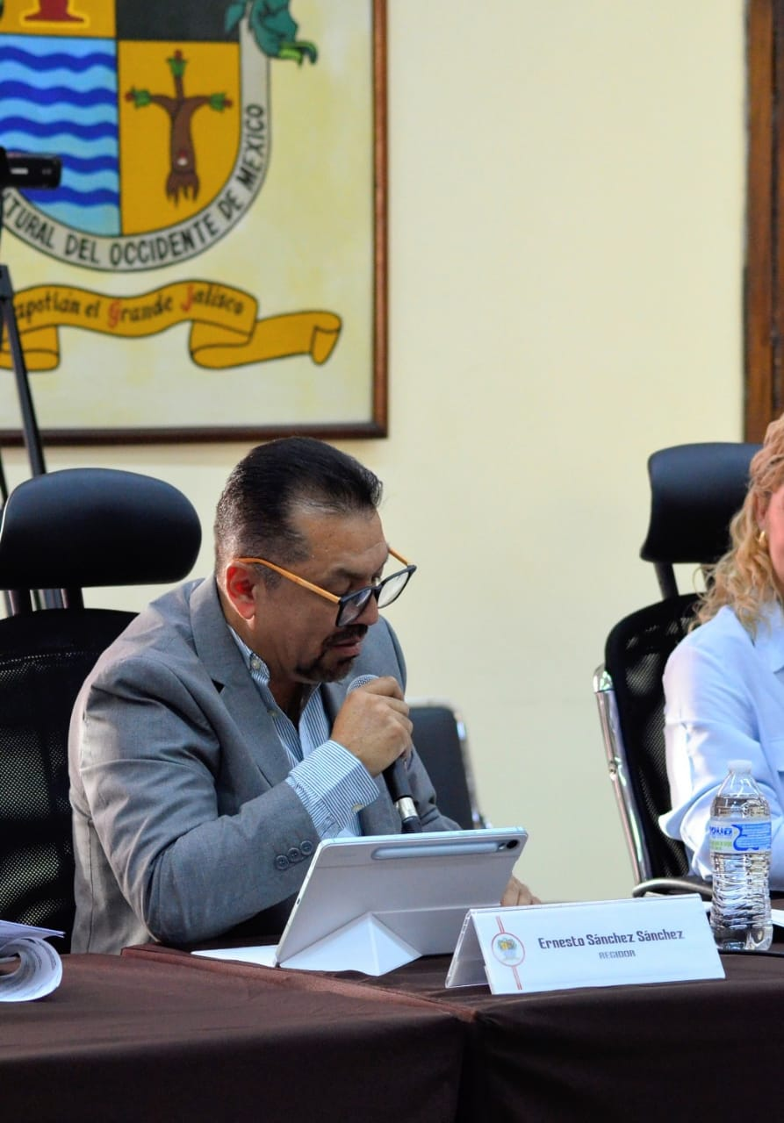

ERNESTO SÁNCHEZ SÁNCHEZ REGIDOR

Justificación

El presente informe de actividades trimestral corresponde a los meses de enero, febrero y marzo del año 2025 dos mil veinticinco, iniciando las actividades en la regiduría a partir del 01 de octubre del 2024, para efectos de este informe comenzando las actividades a partir del 01 de enero hasta el 31 de marzo del 2025, en cumplimiento del artículo 8 fracción VI inciso I) de la Ley de Transparencia y Acceso a la Información Pública del Estado de Jalisco y sus Municipios.

Refiero las actividades que he realizado como parte de mis facultades y obligaciones conferidas conforme a los artículos 49 y 50 de la Ley del Gobierno y la Administración Pública, así como lo relativo al Reglamento Interior del Municipio de Zapotlán el Grande, Jalisco, consistente en la asistencia de las sesiones de Ayuntamiento, elaboración de iniciativas, realización de sesiones de la Comisión Edilicia de Espectáculos Públicos e Inspección y Vigilancia, asi como de la Comisión Edilicia de Participación Ciudadana y Vecinal, las cuales presido, asistencia y participación en las diversas comisiones edilicias de las cuales forma parte lo son: Comisión Edilicia de Desarrollo Económico y Turismo, Comisión Edilicia de Justicia, Comisión Edilicia de Desarrollo Agropecuario e Industrial y la Comisión Edilicia de Seguridad Pública y Prevención Social. De conformidad a lo establecido en la Sesión Extraordinaria número 01, de fecha 01 de octubre del 2024, mediante punto 7 del orden del día que se aprobó por el Pleno del Ayuntamiento la integración de las comisiones.

Además de participar en las diferentes actividades del Gobierno Municipal 2024-2027, principalmente la atención a la ciudadanía.

Sesiones de Ayuntamiento

Ordinarias

- Sesión Ordinaria de Ayuntamiento número 04, de fecha 27 de enero 2025.
- Sesión Ordinaria de Ayuntamiento número 05, de fecha 24 de febrero 2025.
- Sesión Ordinaria de Ayuntamiento número 06, de fecha 27 de marzo 2025.
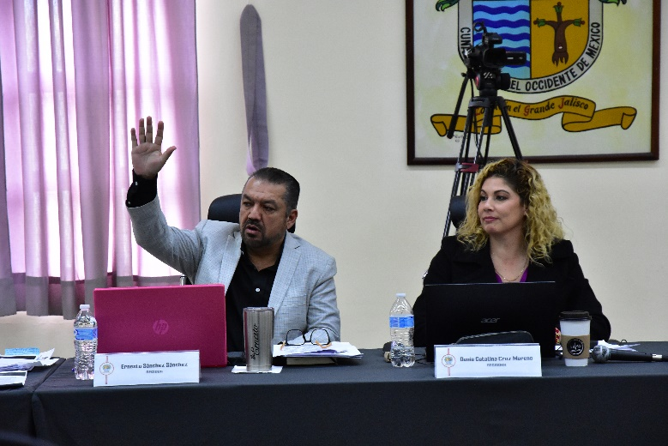
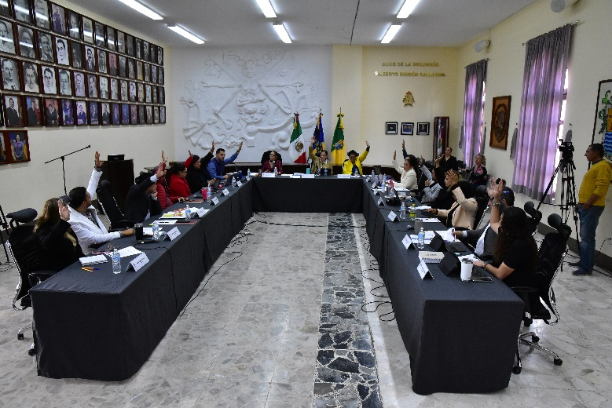

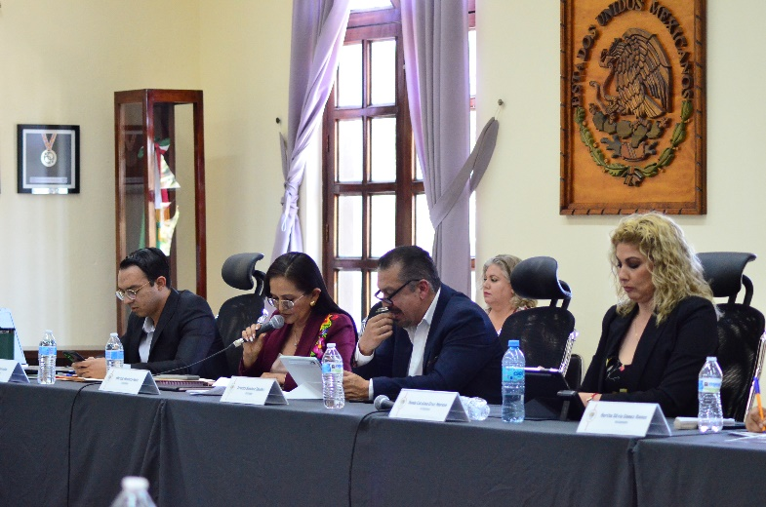
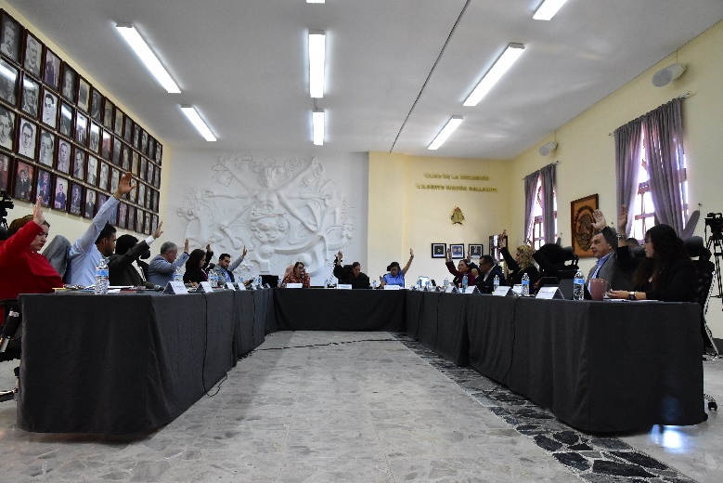

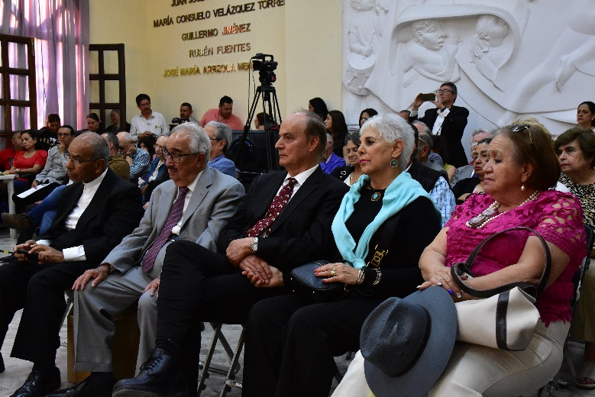
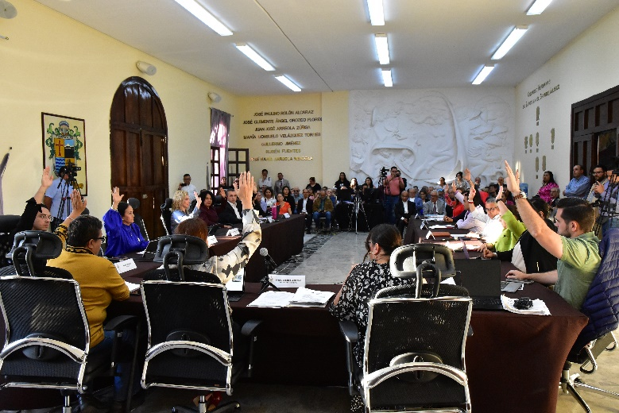

Extraordinarias

- Sesión Extraordinaria de Ayuntamiento número 13, de fecha 14 de enero 2025.
- Sesión Extraordinaria de Ayuntamiento número 14, de fecha 28 de enero 2025.
- Sesión Extraordinaria de Ayuntamiento número 15, de fecha 12 de febrero 2025.
- Sesión Extraordinaria de Ayuntamiento número 16, de fecha 13 de febrero 2025.
- Sesión Extraordinaria de Ayuntamiento número 17, de fecha 25 de febrero 2025.
- Sesión Extraordinaria de Ayuntamiento número 18, de fecha 13 de marzo 2025.
- Sesión Extraordinaria de Ayuntamiento número 19, de fecha 19 de marzo 2025.

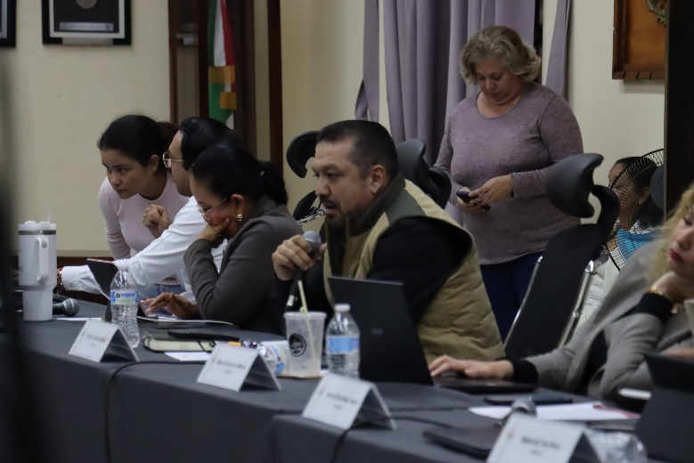
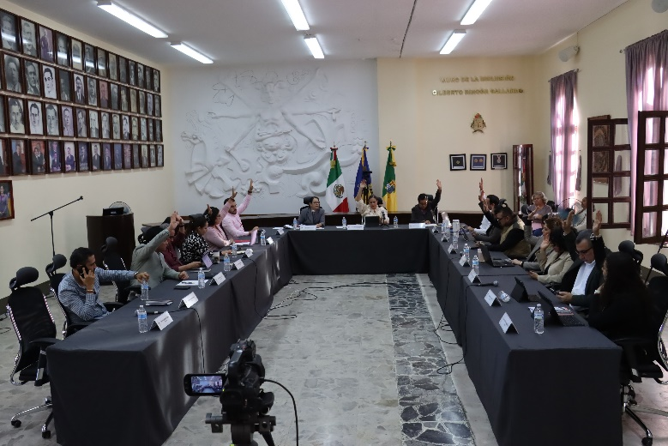

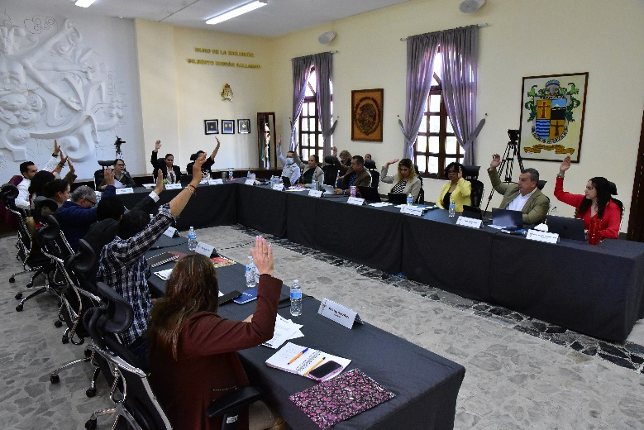
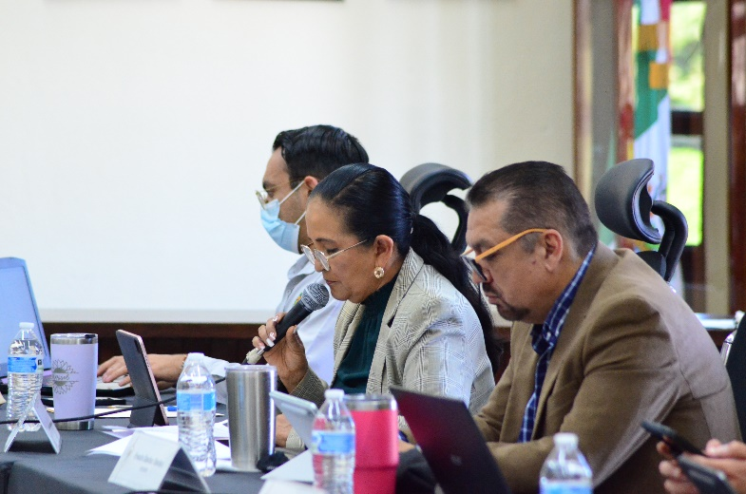

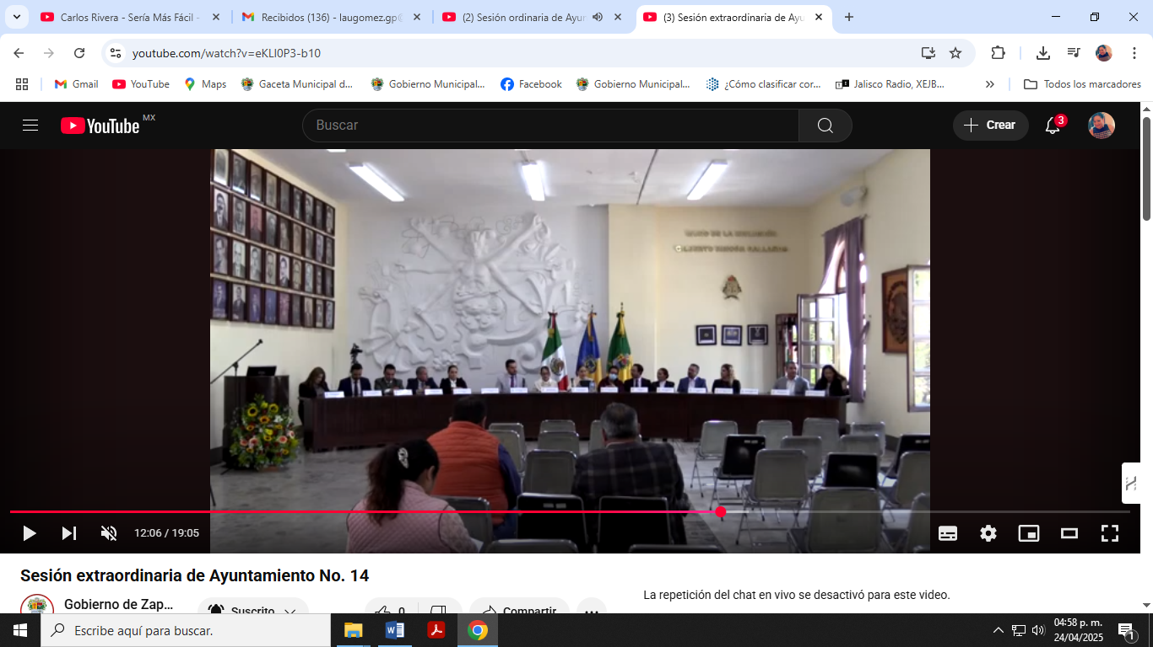

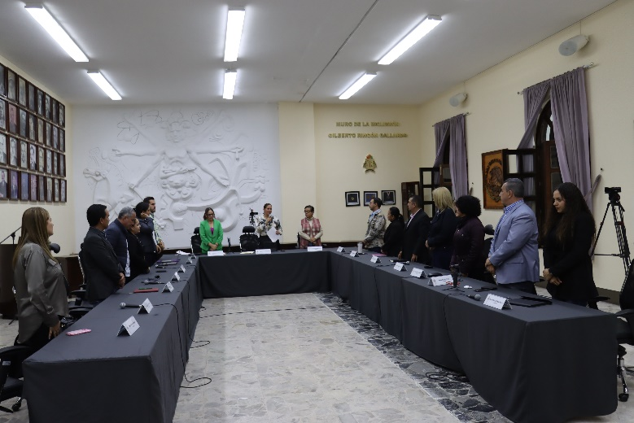
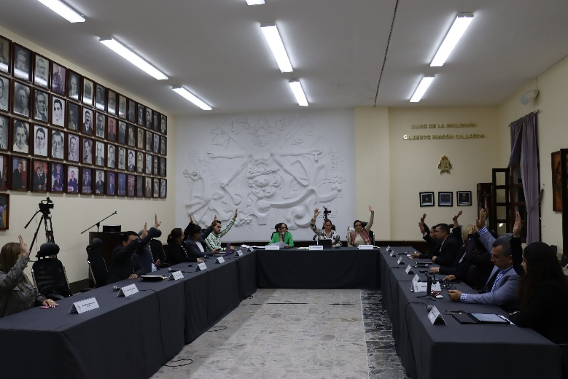

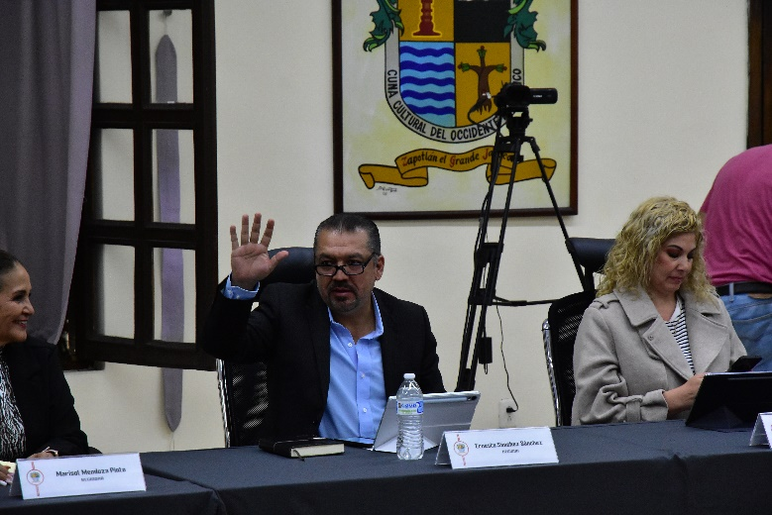
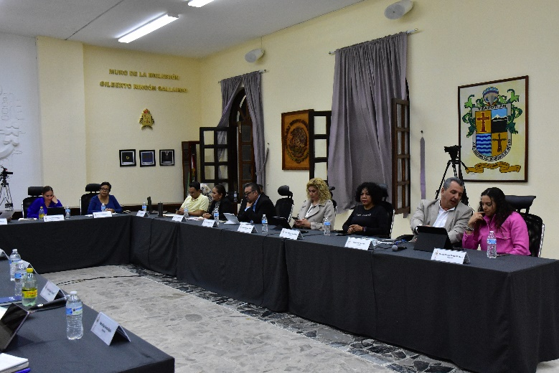

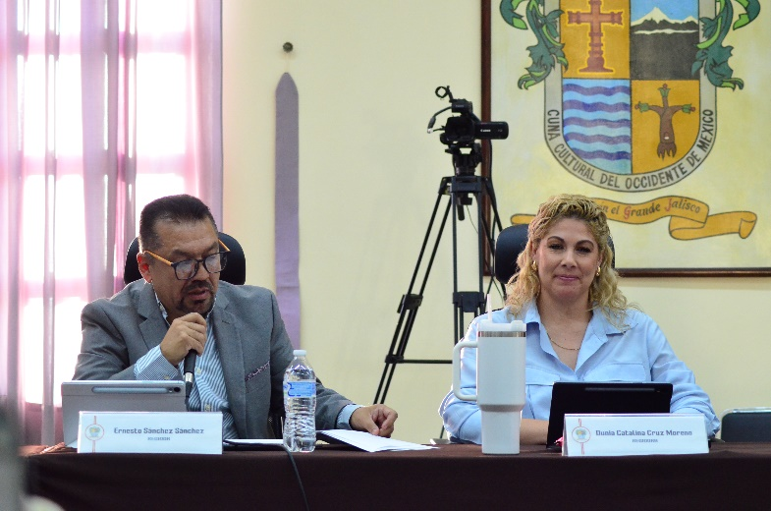
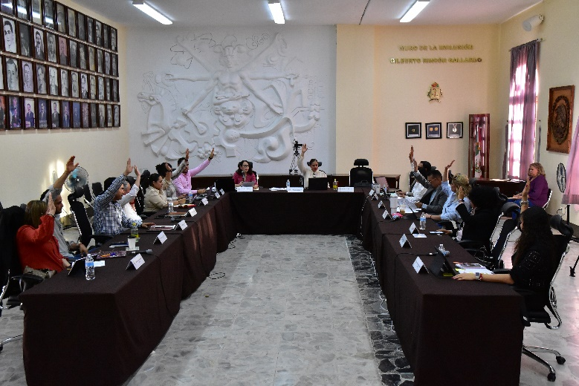

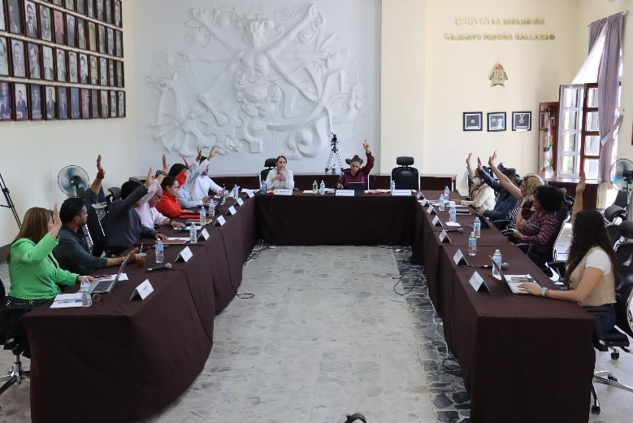
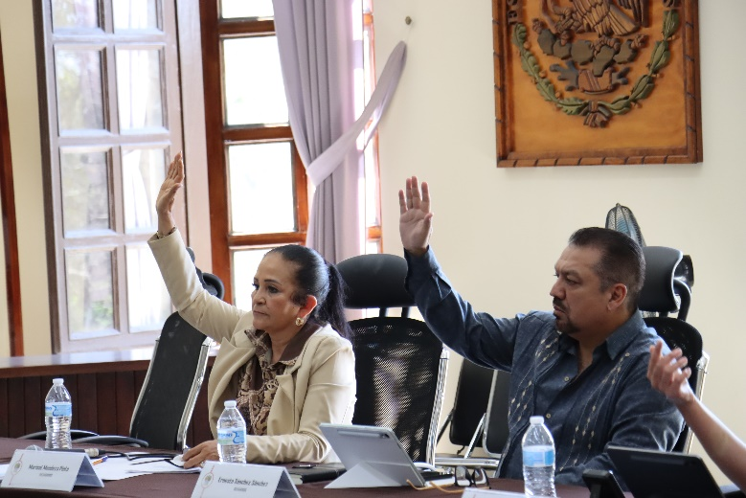

Solemne

- Sesión Solemne de Ayuntamiento número 05, de fecha 28 de enero 2025.
- Sesión Solemne de Ayuntamiento número 06, de fecha 07 de febrero 2025.

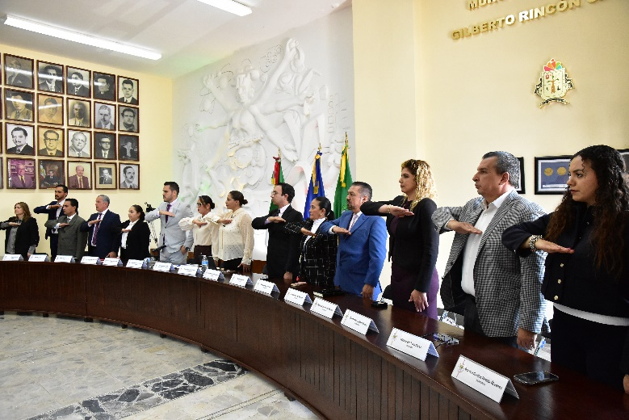
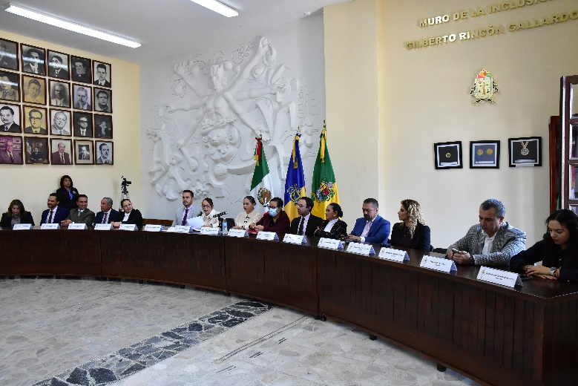

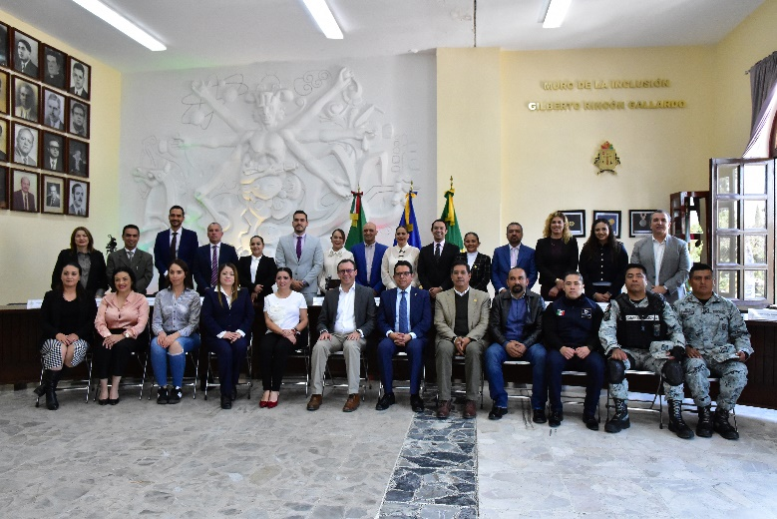
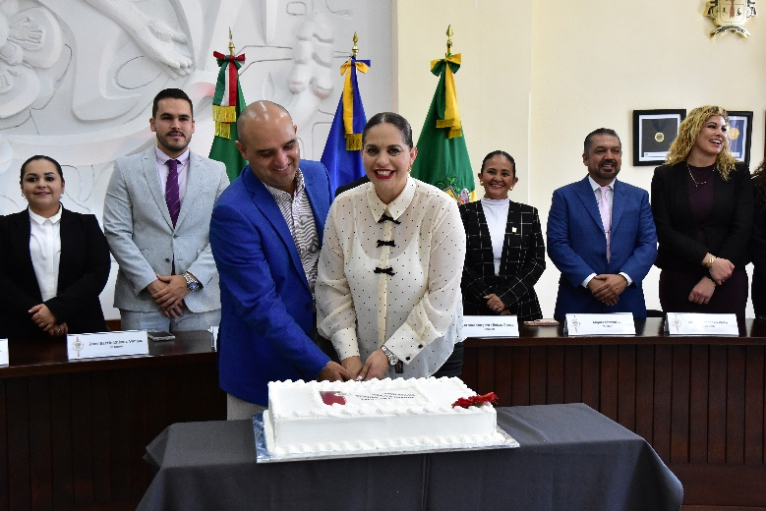

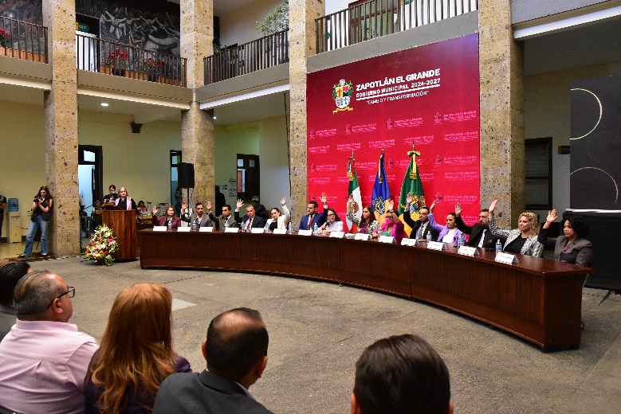
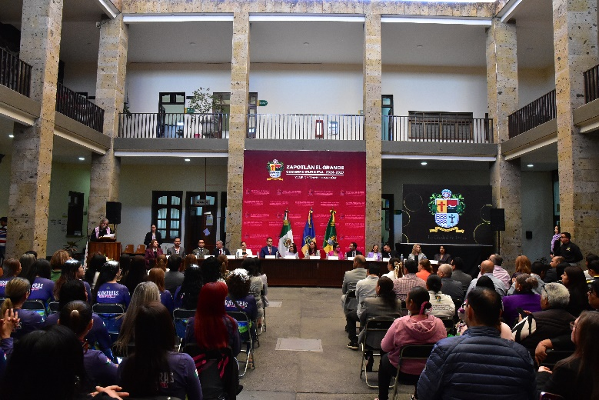

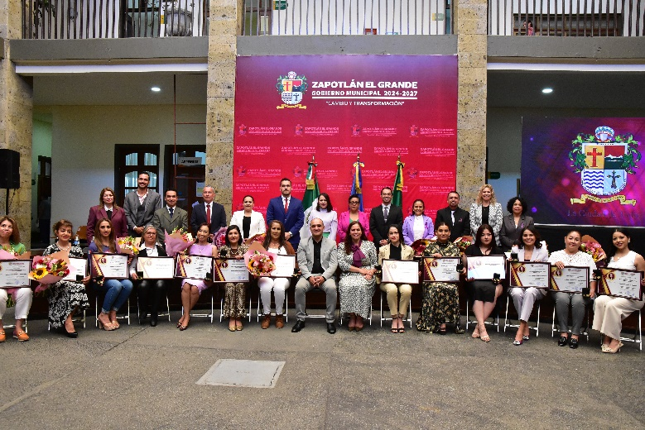


Sesiones de Comisiones
edilicias Permanentes

Comisiones que preside.

Comisión Edilicia de Espectáculos Públicos e Inspección y Vigilancia.

- Sesión Extraordinaria número 01 de fecha del 13 de febrero del 2025.


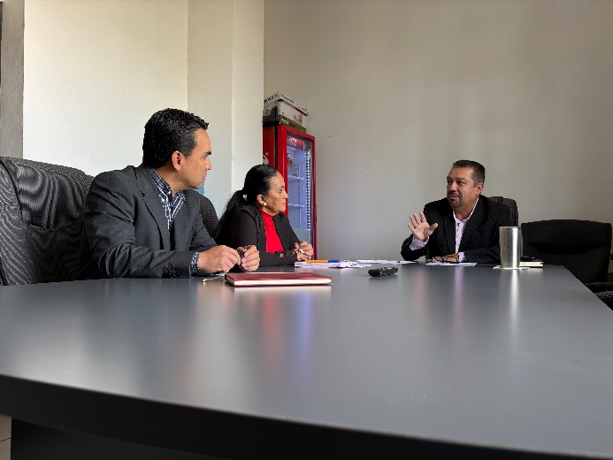

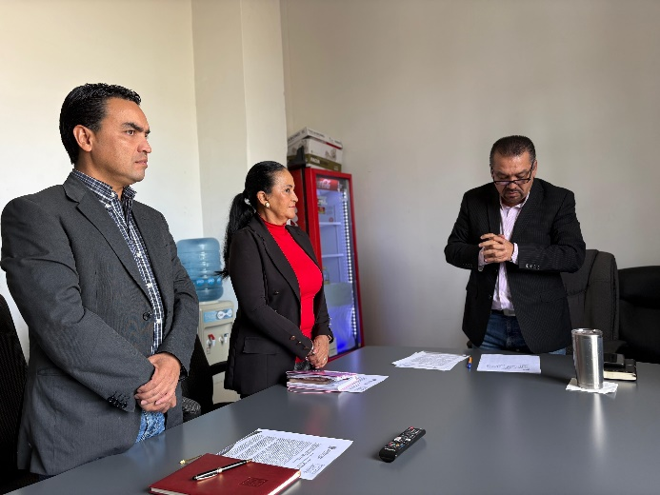


Comisión Edilicia de Participación Ciudadana y Vecinal.

- Sesión Ordinaria número 03 de fecha del 25 de febrero del 2025.
- Sesión Ordinaria número 04 de fecha del 26 de febrero del 2025.

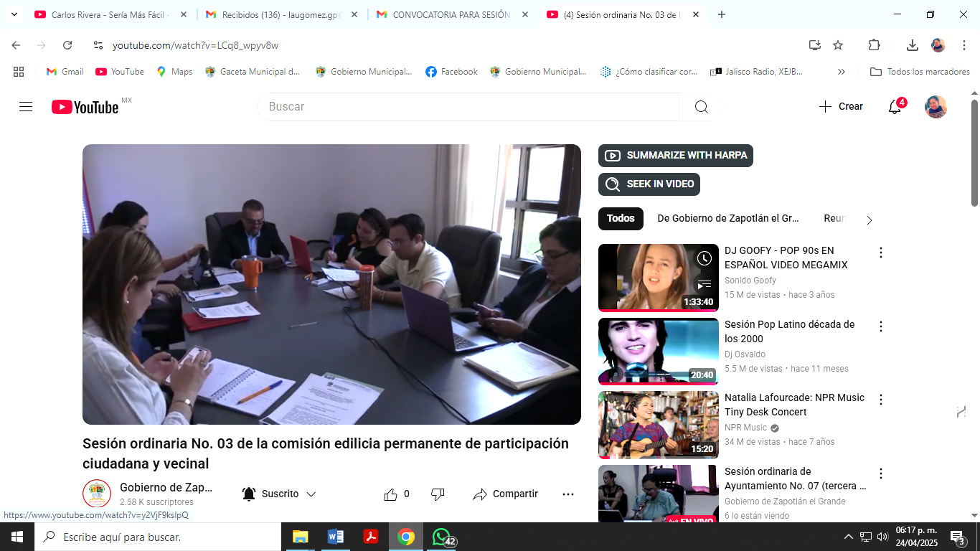
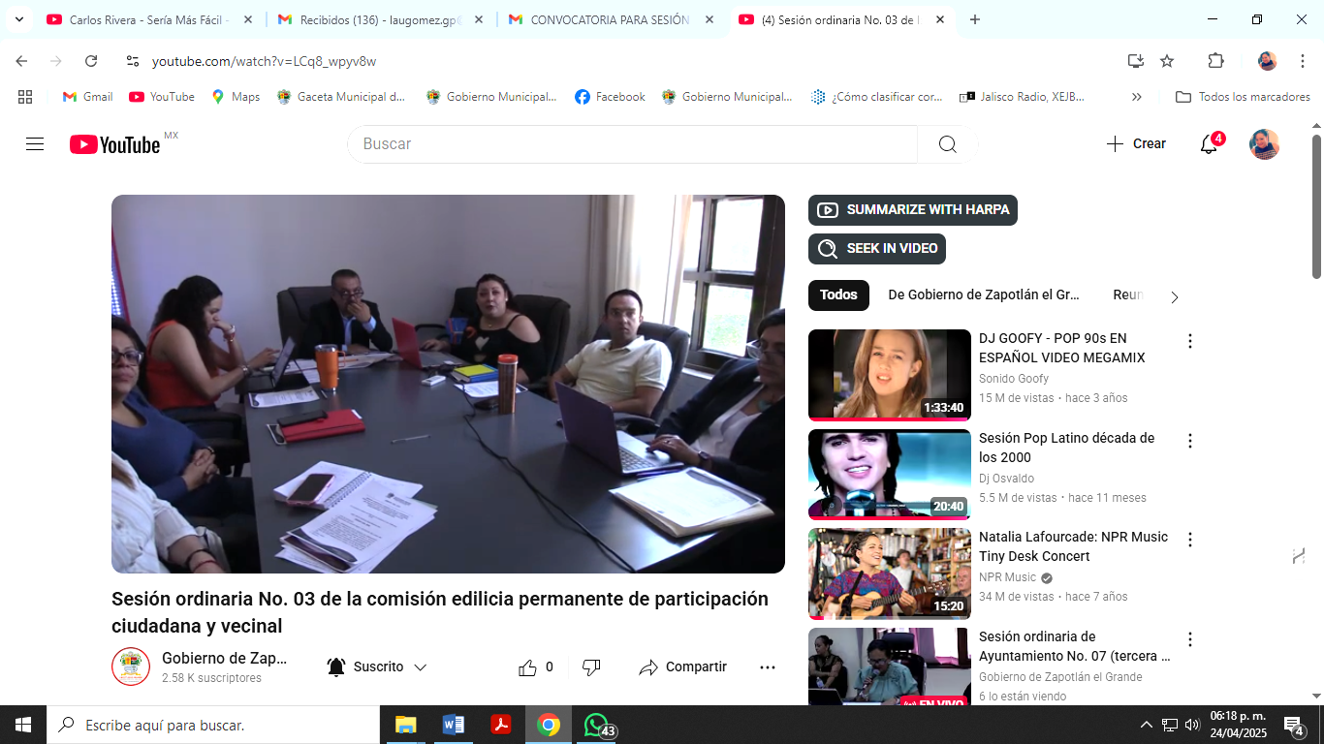

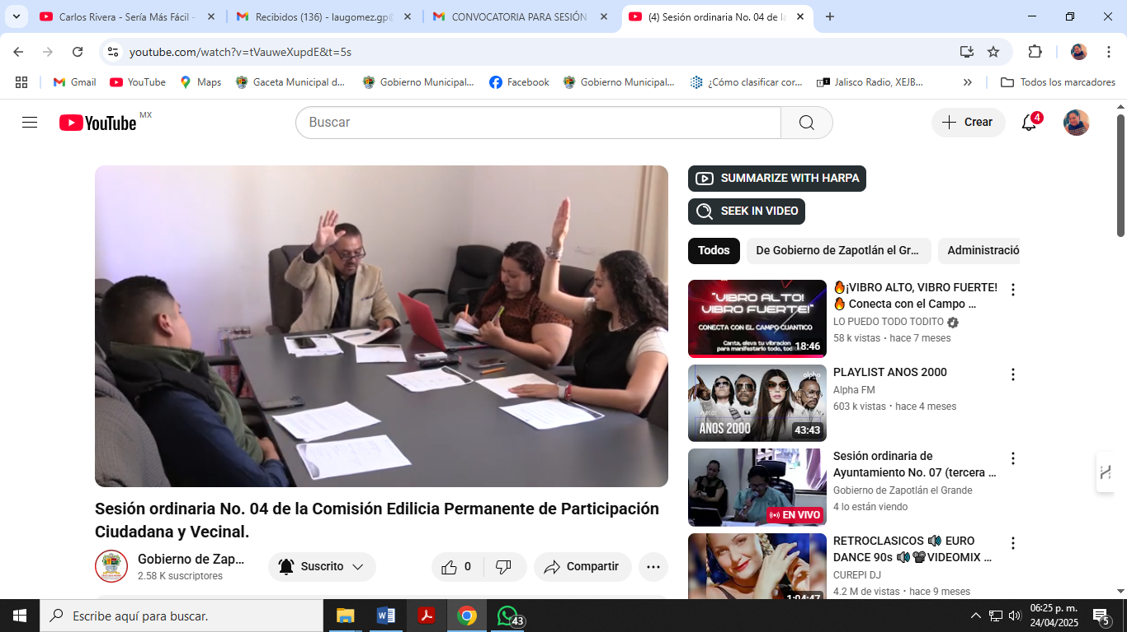
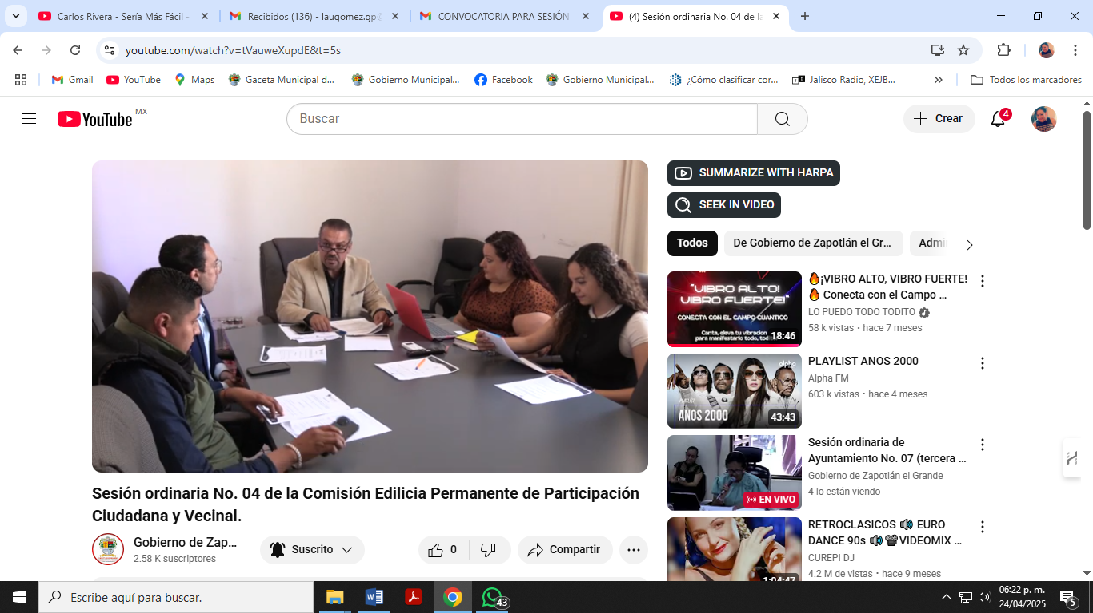

Comisiones en las que participa.

Comisión Edilicia de Desarrollo Económico y Turismo.

- Sesión Ordinaria número 04 de fecha del 07 de febrero del 2025.
- Sesión Ordinaria número 05 de fecha del 20 de marzo del 2025.

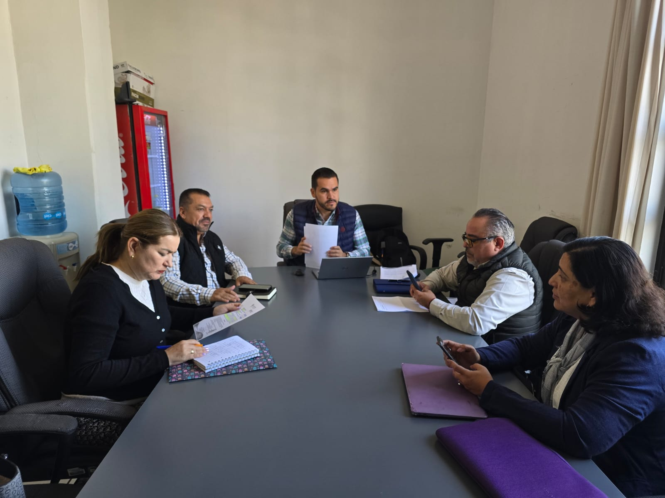

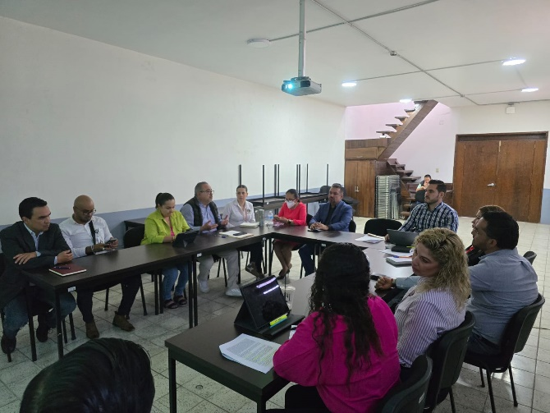

Comisión Edilicia Permanente de Seguridad Pública y Prevención Social.

- Sesión Extraordinaria número 01 de fecha 25 de febrero del 2025.

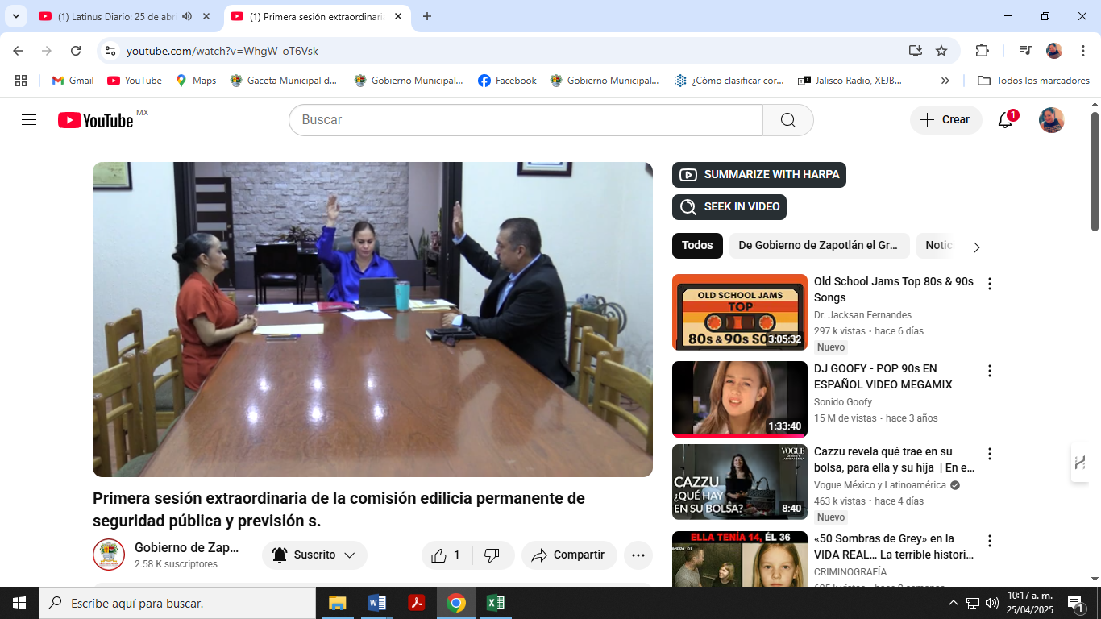
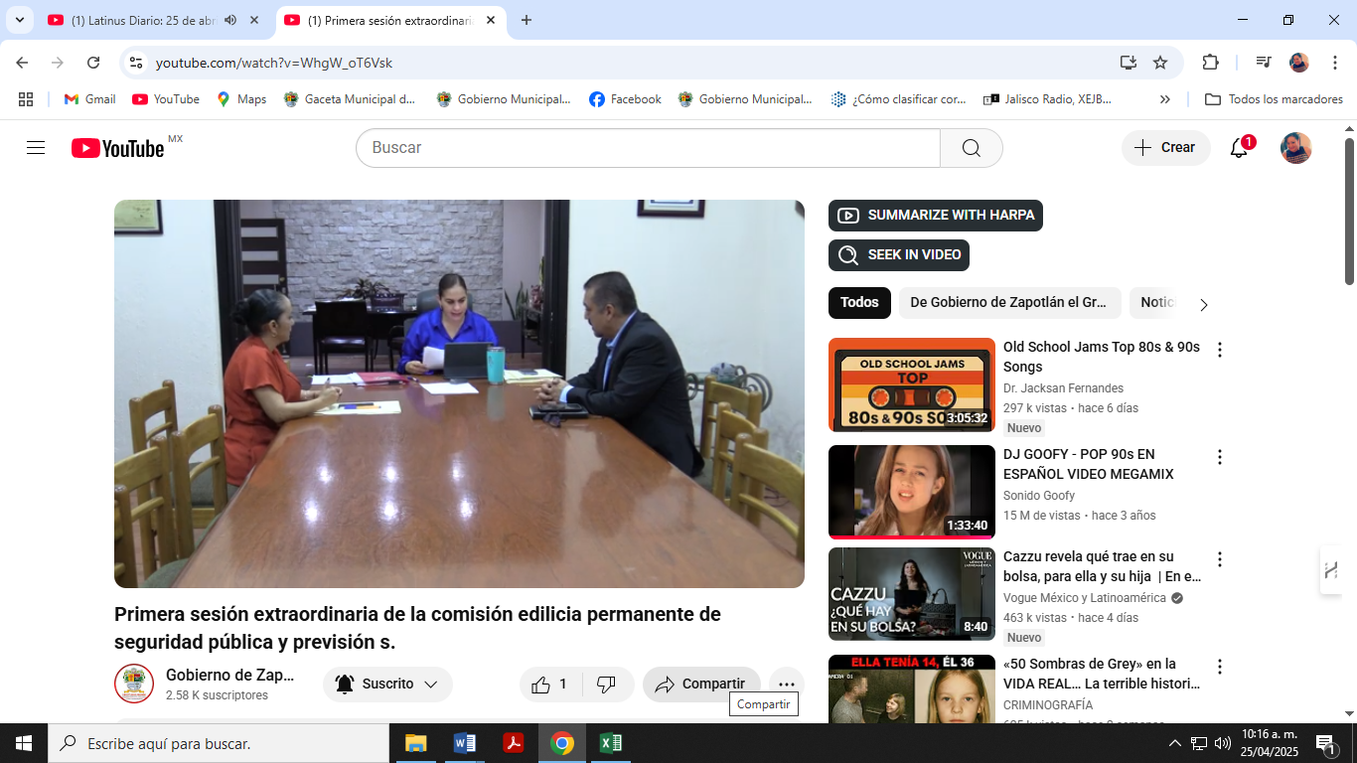

Comisión Edilicia Permanente de Justicia.

- Sesión Ordinaria 04 de fecha del 14 de enero del 2025.
- Sesión Ordinaria 05 de fecha del 18 de marzo del 2025.

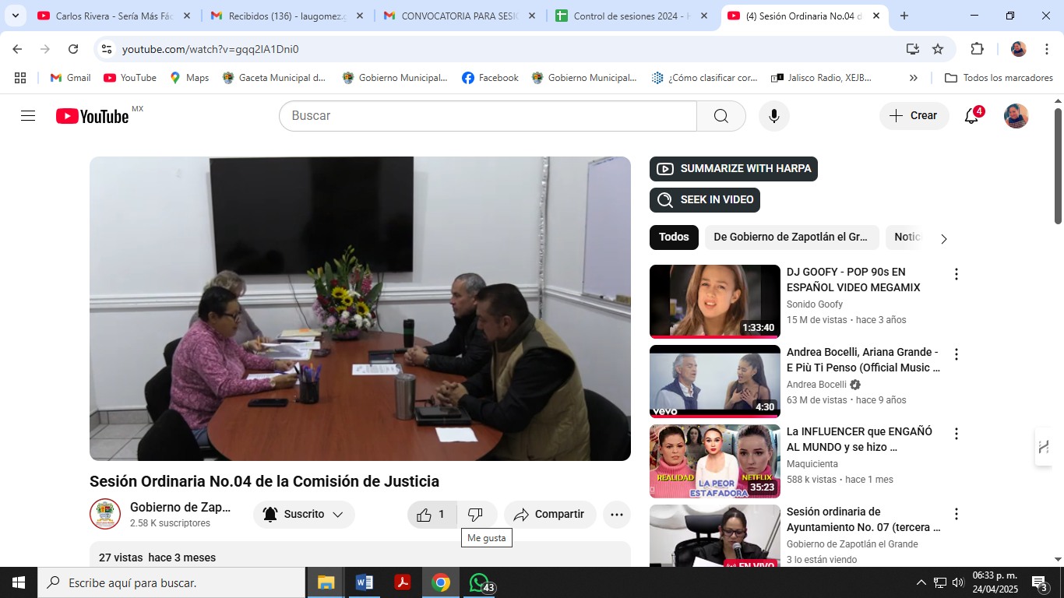
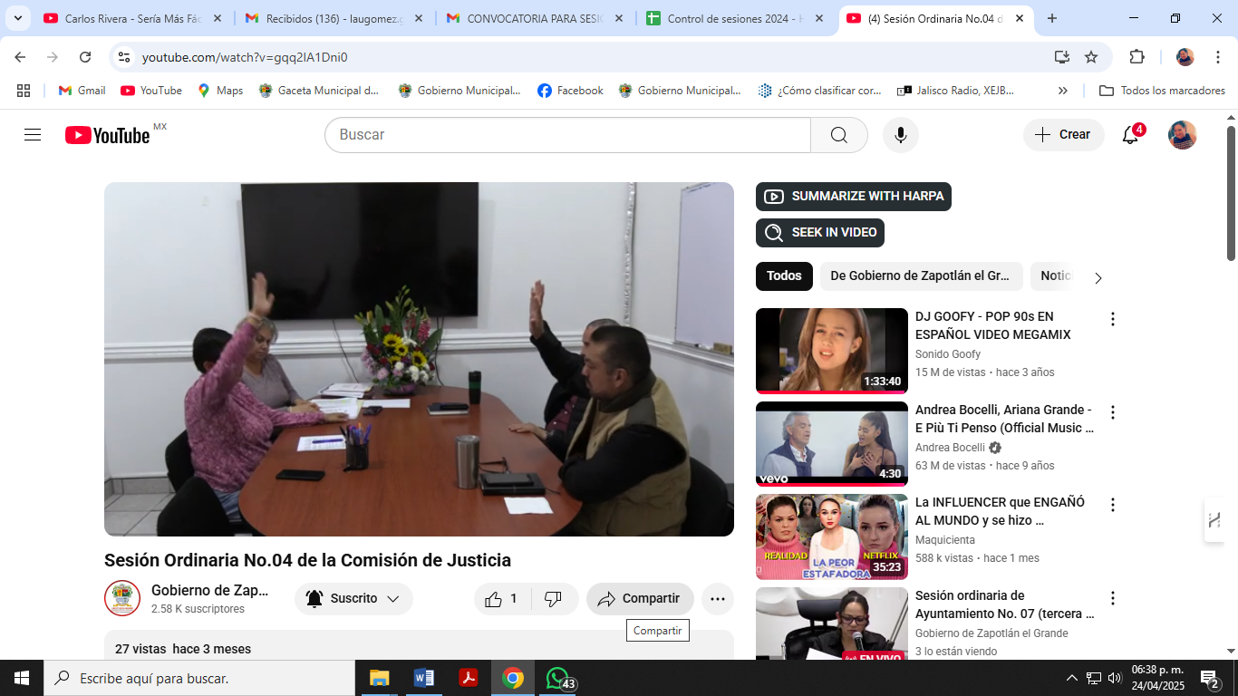

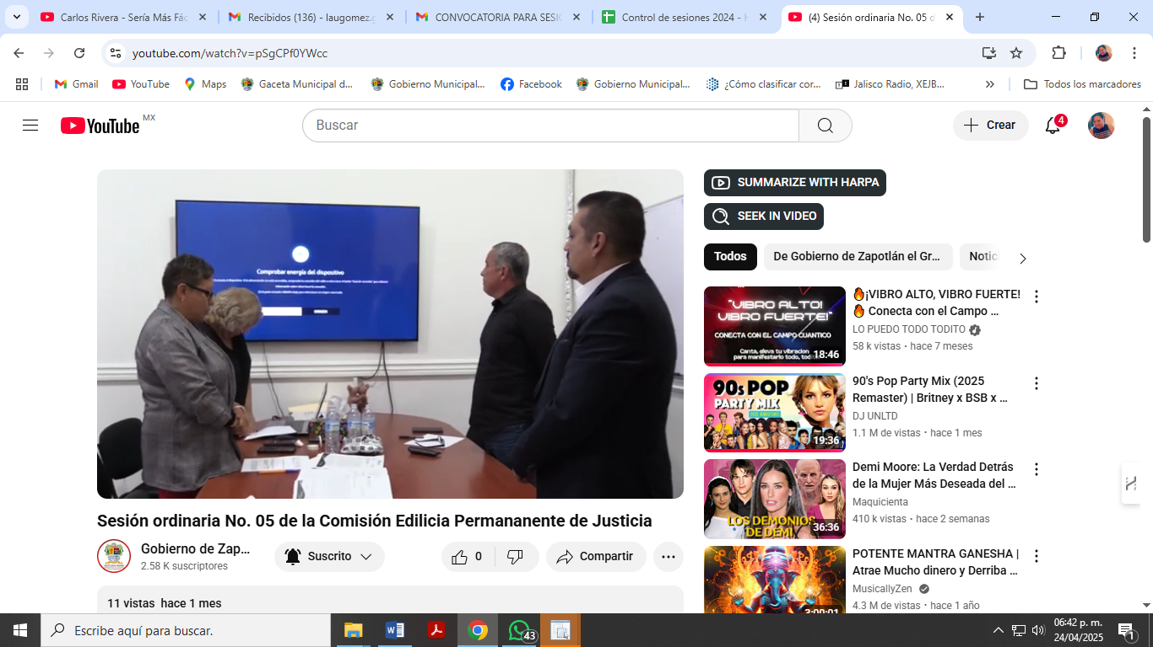
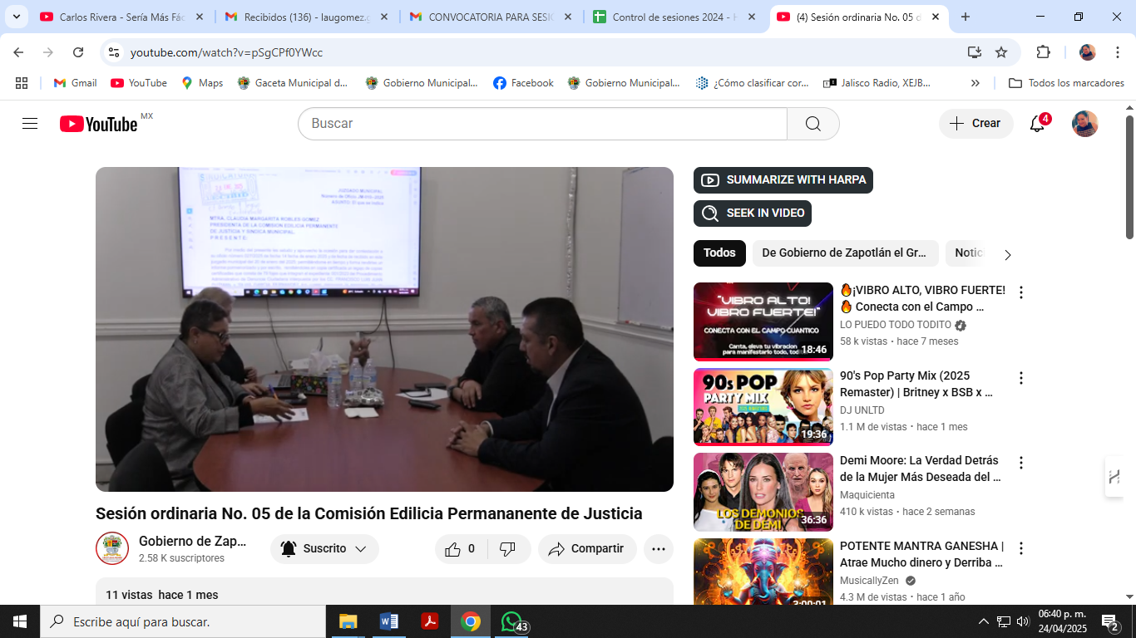

Juntas de Gobierno y Consejos

- Comisión Municipal de Regularización, en sala Juan S. Vizcaíno, de fecha sábado 15 de febrero 2025.
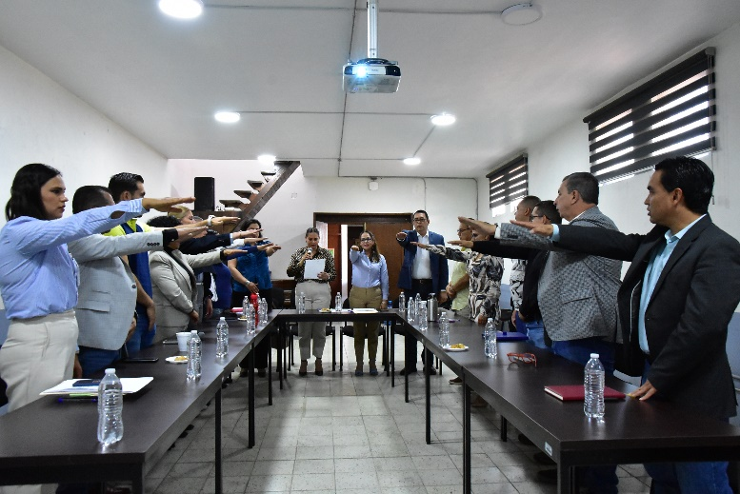
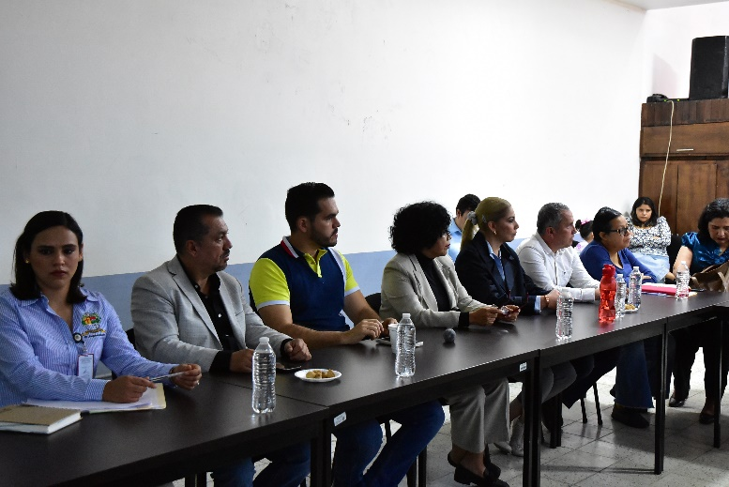

- Consejo de planeación participativa para el desarrollo municipal de Zapotlán el Grande, 2024-2027, en palacio municipal, de fecha jueves 27 de febrero.

- Tercera Sesión Ordinara del OPD Feria Zapotlán, en oficina de presidencia, de fecha lunes 24 de marzo.
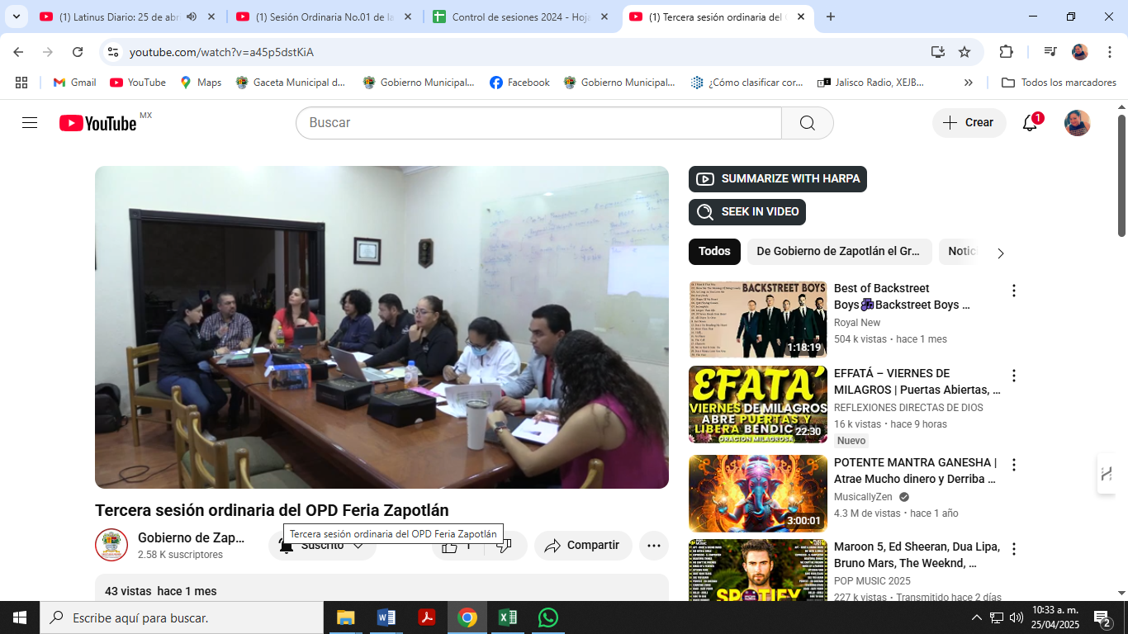
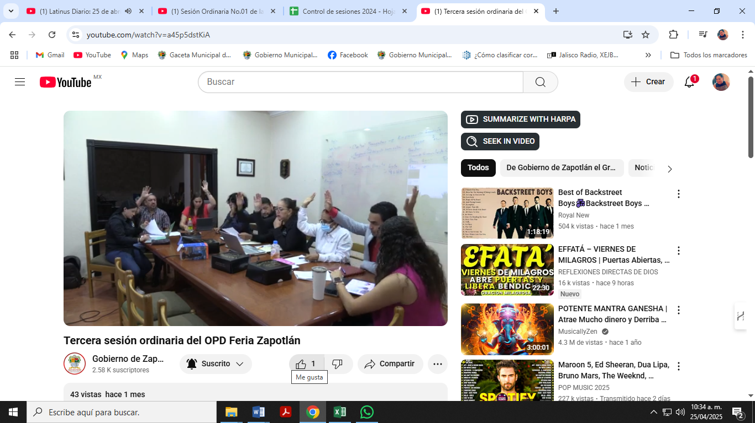

- Sesión Ordinaria número 04 del Comité de adquisiciones, de fecha 29 de enero del 2025.
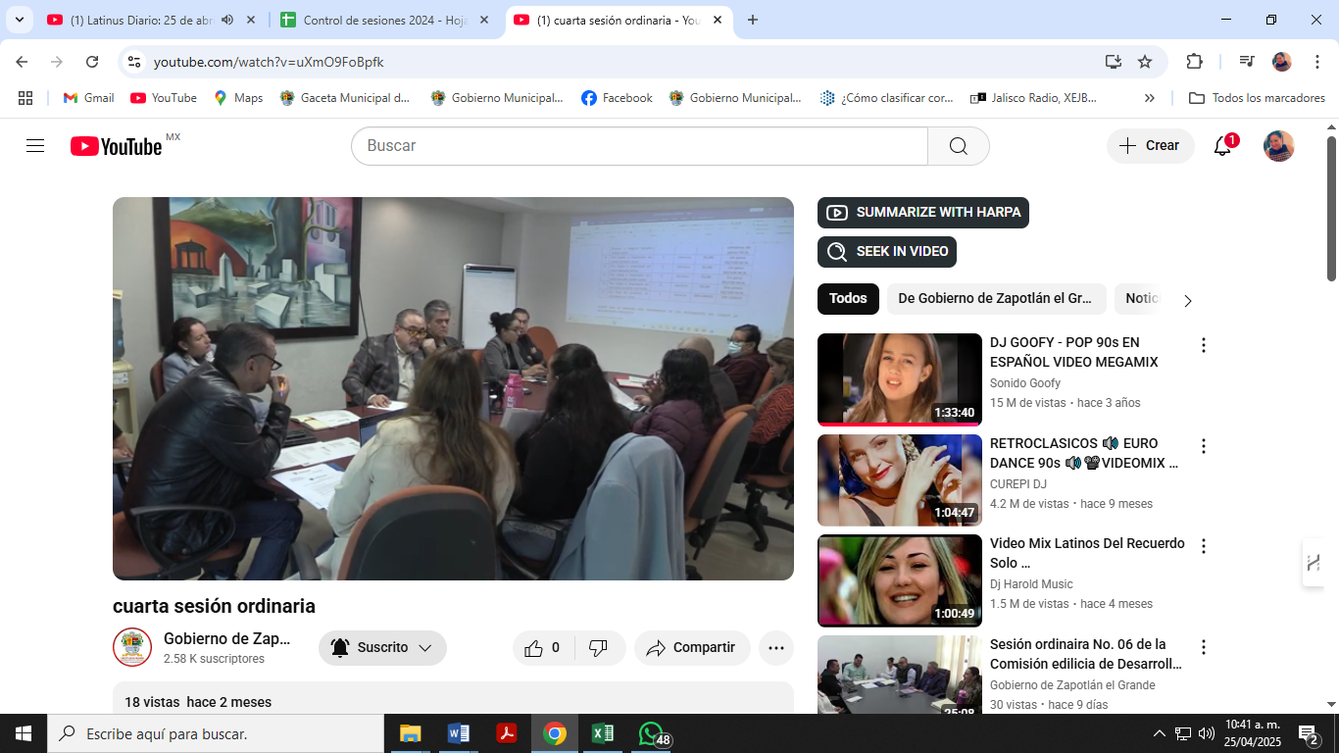
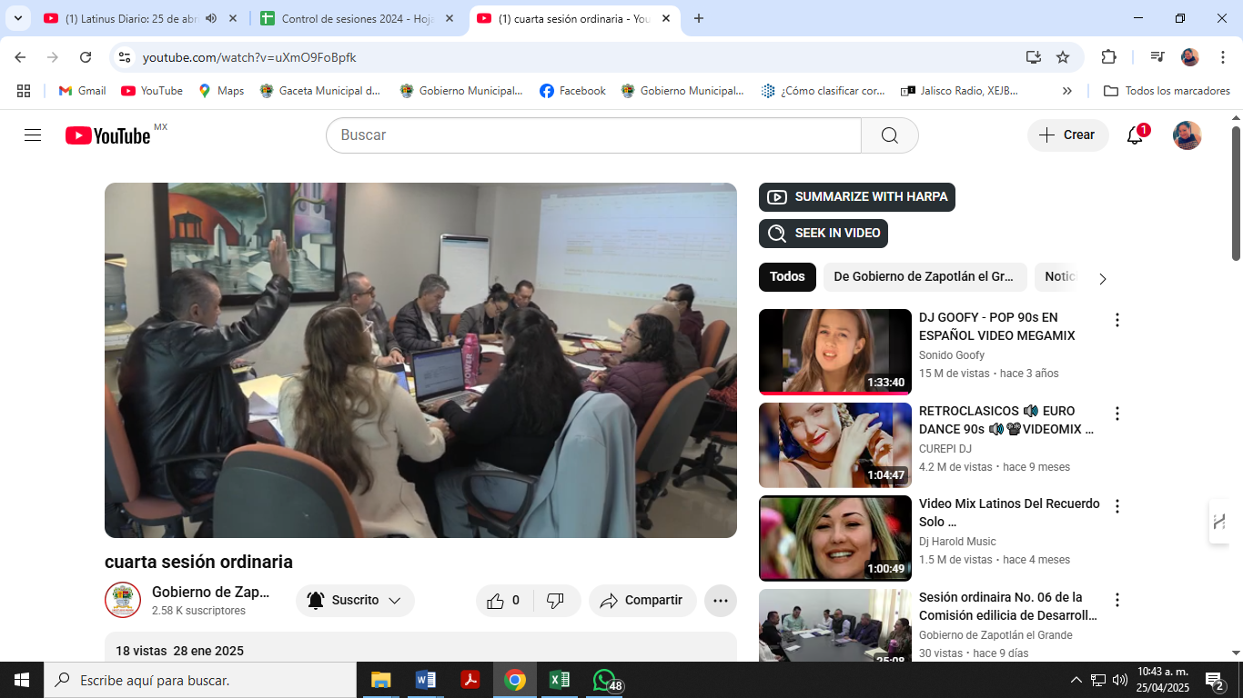

- Sesión Ordinaria número 05 del Comité de Adquisiciones, de fecha 31 de enero del 2025.

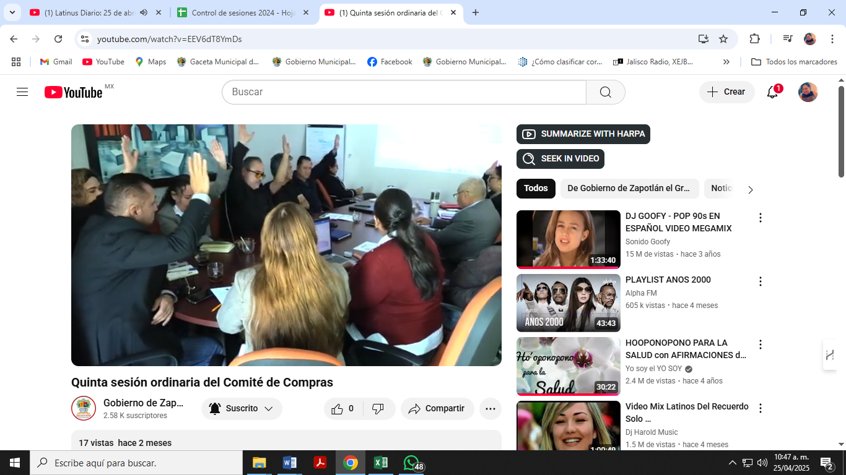
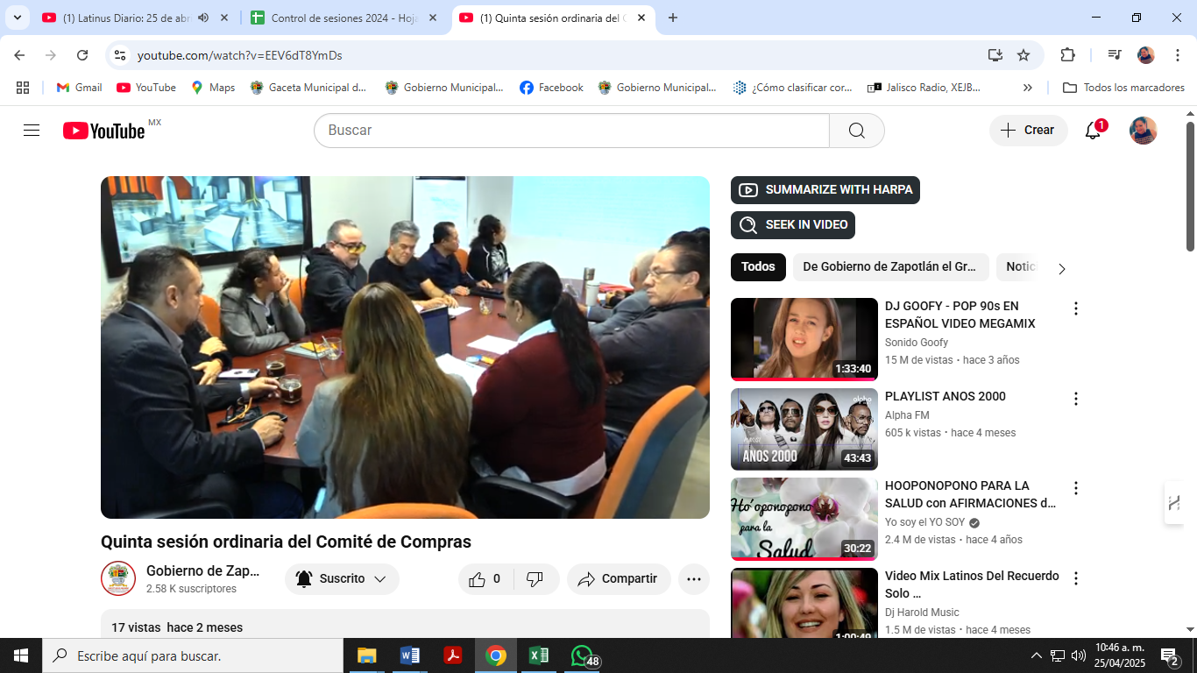

- Sesión Ordinaria número 06 del Comité de adquisiciones, de fecha 14 de marzo del 2025.

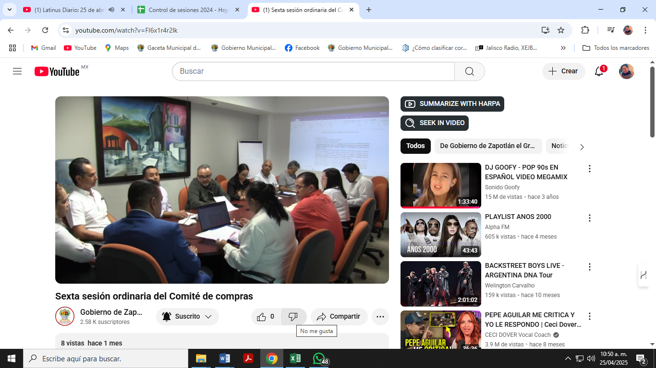
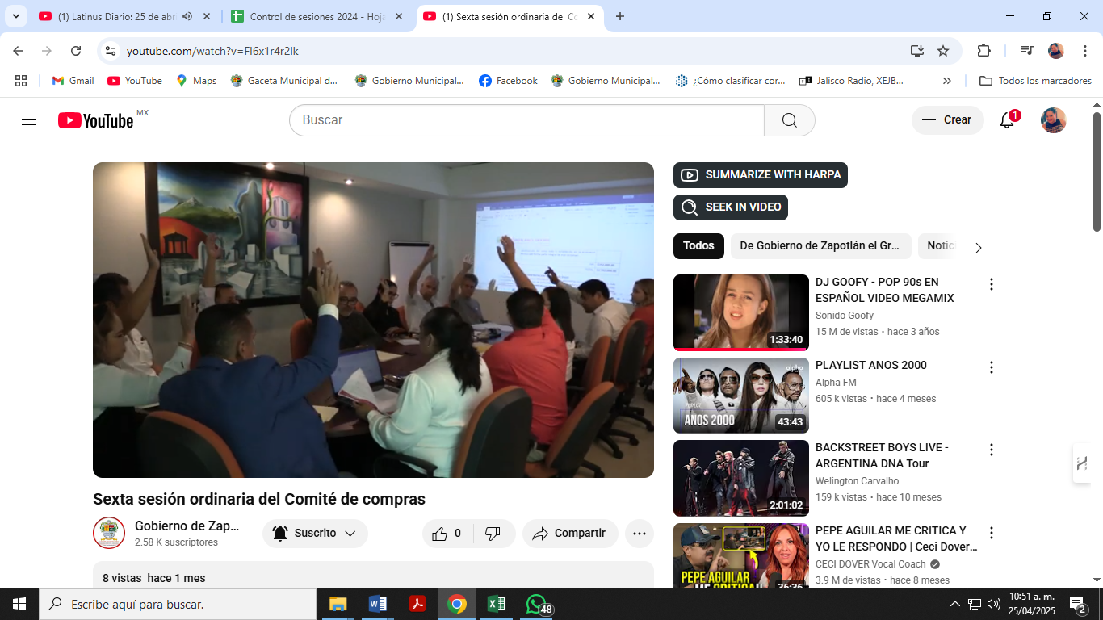

- Sesión extraordinaria 04 del Comité́ de Obra Pública, de fecha 13 de marzo del 2025.
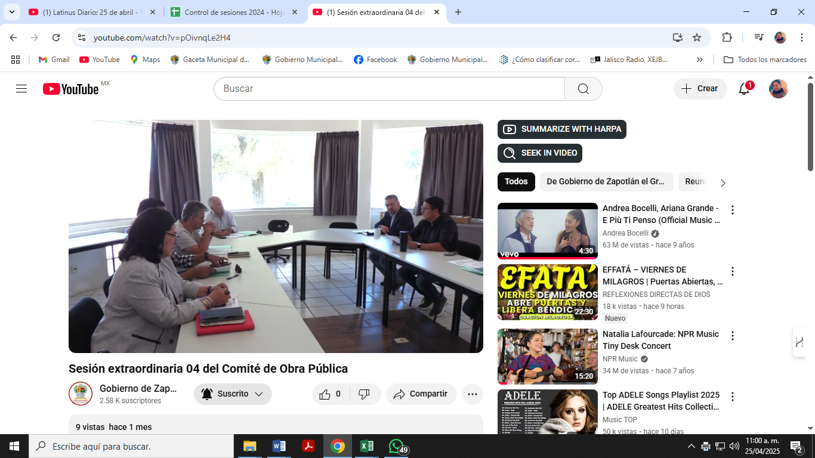
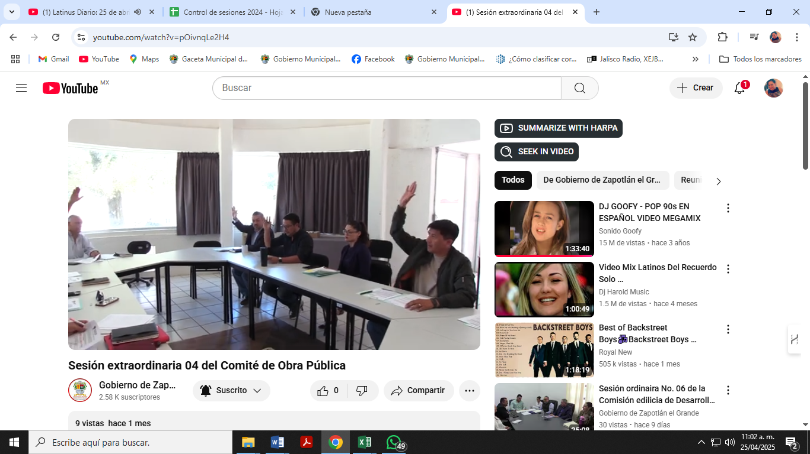

- 3ra Sesión del Consejo de Participación Ciudadana, de fecha 25 de marzo del 2025.
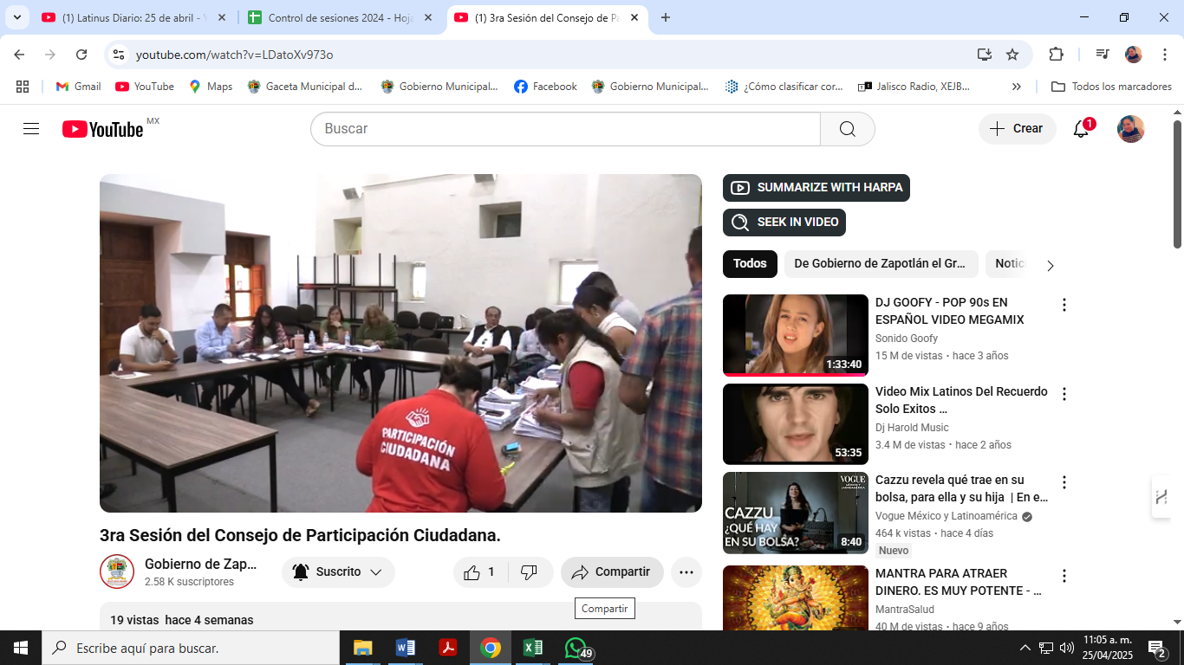
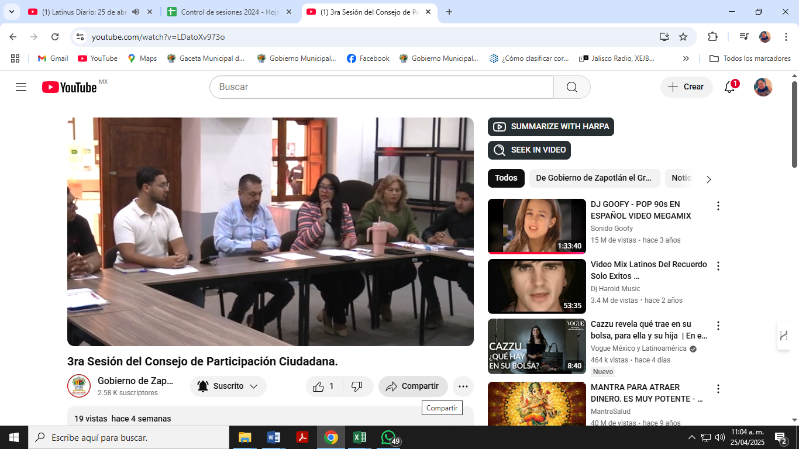

Asistencia a Eventos

- Misa del día del Policía, en la Santa Catedral, de fecha 06 de enero del 2025.
- Desayuno día del Policía, en restaurant los portales, de fecha 06 de enero del 2025.
- Firma de Actas Secretaría de Ayuntamiento, en sala Rocío Elizondo en área de regidores, de fecha martes 21 de enero del 2025.
- 201º aniversario de la aprobación del acta Constitutiva de la Federación, jardin 5 de mayo, de fecha viernes 31 de enero del 2025.
- Cena samaritana, en el albergue Benito Juárez, de fecha viernes 31 de enero del 2025.
- Homenaje del natalicio del Mariscal de Campo, José María González de Hermosillo, casa de la cultura, de fecha domingo 02 de febrero del 2025.
- 168º y 108º Aniversario de la promulgación de las Constituciones de 1857 y 1917, en la explanada Benito Juárez, jardín 5 de Mayo, de fecha miércoles 05 de febrero del 2025.
- Escuelas verdes “2025”, en el parque ecológico de Las Peñas, de fecha 07 de febrero del 2025.
- Homenaje de Natalicio “Rubén Fuentes Gasson”, en momumento en su honor jardín 5 Mayo, de fecha sábado 15 de febrero del 2025.
- 90º Aniversario del día de la Bandera Nacional, en el jardín 5 de Mayo, de fecha lunes 24 de febrero del 2025.
- 90º Aniversario del día de la Bandera Nacional, en la delegación de Atequizayan, de fecha lunes 24 de febrero del 2025.
- 90º Aniversario del día de la Bandera Nacional, en la delegacion del Fresnito, de fecha lunes 24 de febrero del 2025.
- 1er Aniversario de la unidad de Salud integral, en calle Allende #56 Esquina con Hidalgo. Colonia Centro, de fecha viernes 28 de febrero del 2025.
- Bici paseo Conmemoración del día internacional de la mujer, en el jardin principal, de fecha jueves 06 de marzo del 2025.
- Conferencia del día internacional de la mujer, en el patio central de presidencia, de fecha viernes 07 de marzo del 2025.
- Homenaje del natalicio de “Guillermo Jimenez”, en la plazoleta “Guillermo Jimenez”, de fecha domingo 09 de marzo del 2025.
- Día de la banda de Guerra, Jardin 5 de mayo, de fecha lunes 10 de marzo del 2025.
- 87º Aniversario de la Expropiación Petrolera, en la explanada cívica Benito Juarez, jardin 5 de mayo, de fecha martes 18 de marzo.

- Desfile del inicio de la primavera, en la entrada a las instalaciones del palacio municipal, de fecha jueves 20 de marzo del 2025.
- 219º Aniversario del natalicio de Benito Juaréz, en la explanada cívica Benito Juarez, jardin 5 de mayo, de fecha viernes 21 de marzo del 2025.
- Conmemorar el día mundial del Sindrome de Down, en el patio central de presidencia, de fecha viernes 21 de marzo del 2025.
- Inauguración de la nueva exposición “Infancia, tradicción y cultura”, en la antigua estación del ferrocaril, de fecha viernes 21 de marzo del 2025.
- Inauguración “Feria del artesano”, en la plaza Rubén Fuentes, de fecha sábado 22 de marzo del 2025.
- Foro de Participación Ciudadana, en auditorio José Rolón, 26 de marzo del 2025.
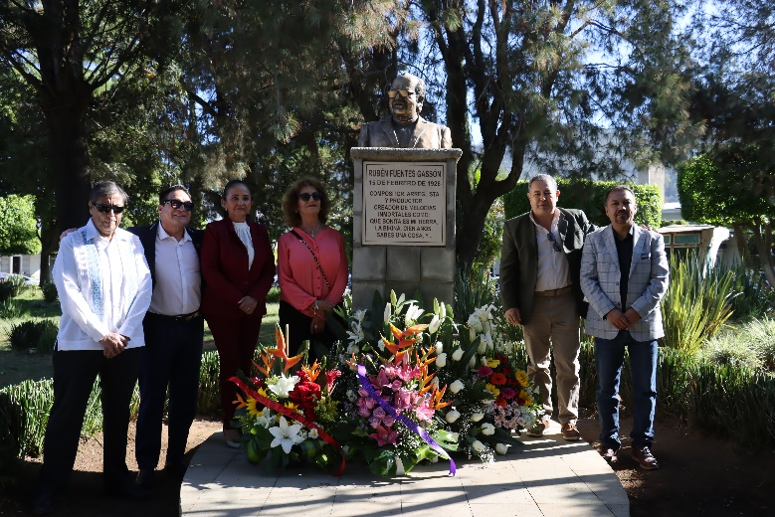
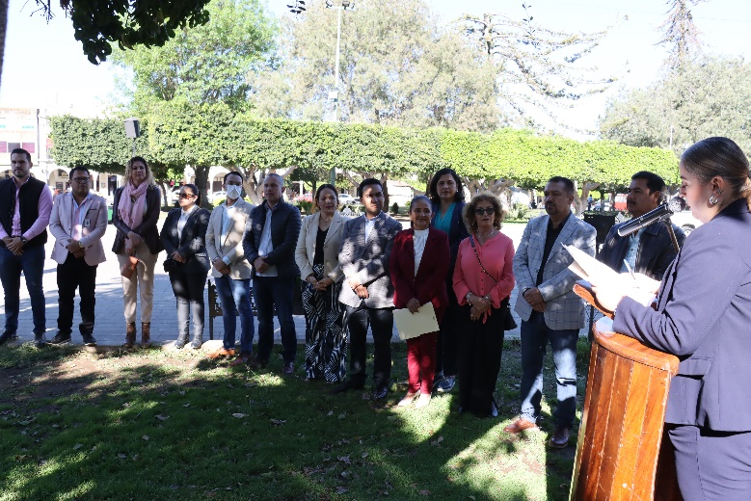

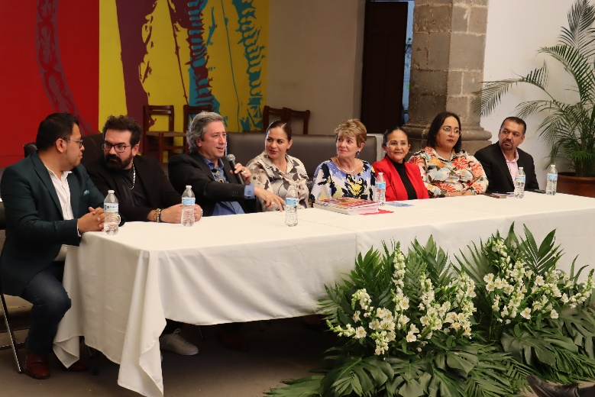
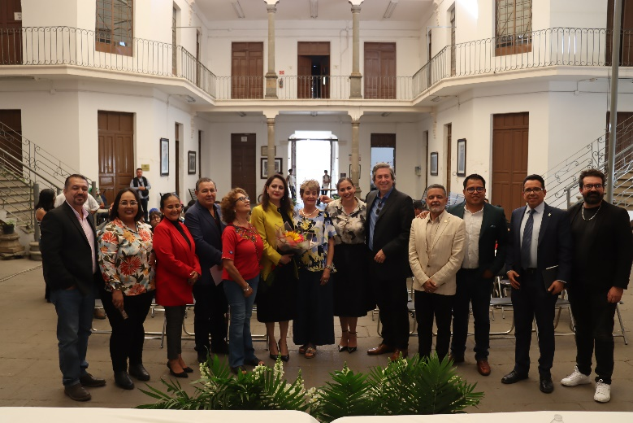

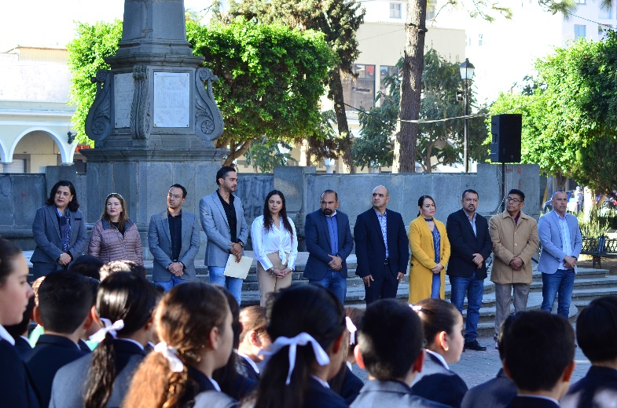
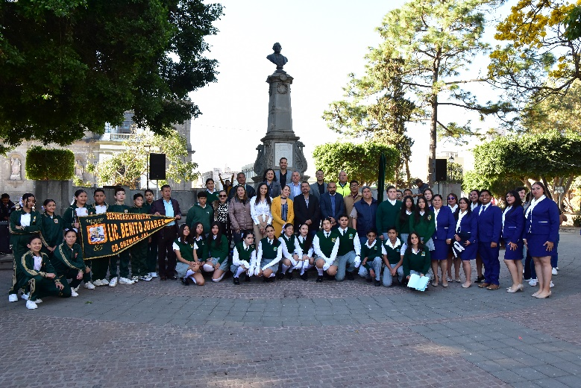

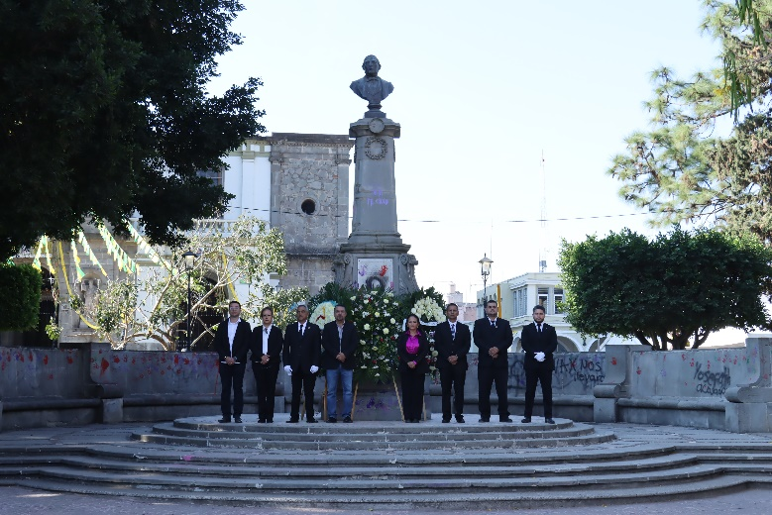
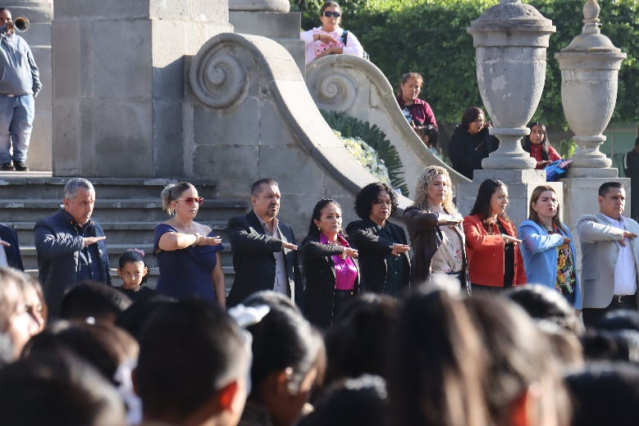

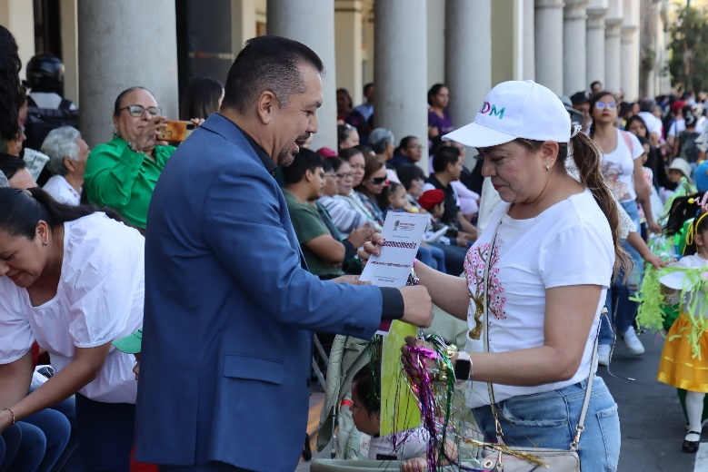
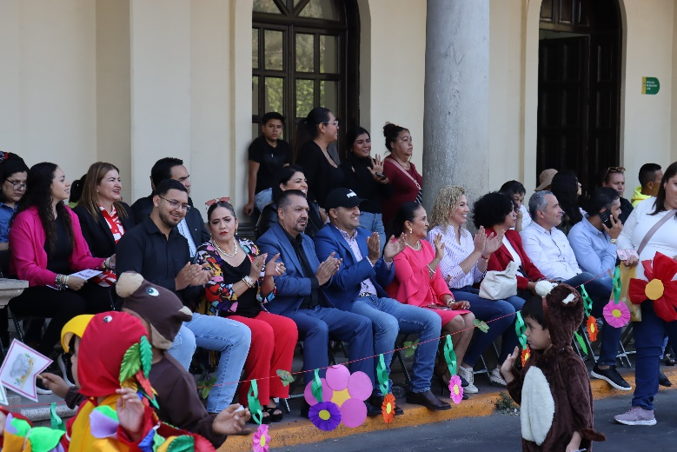

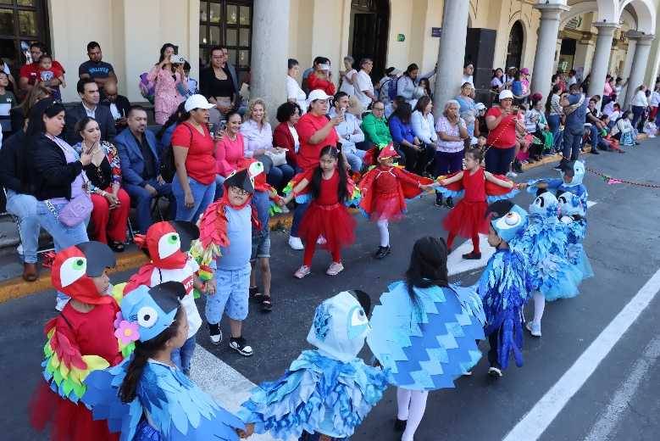
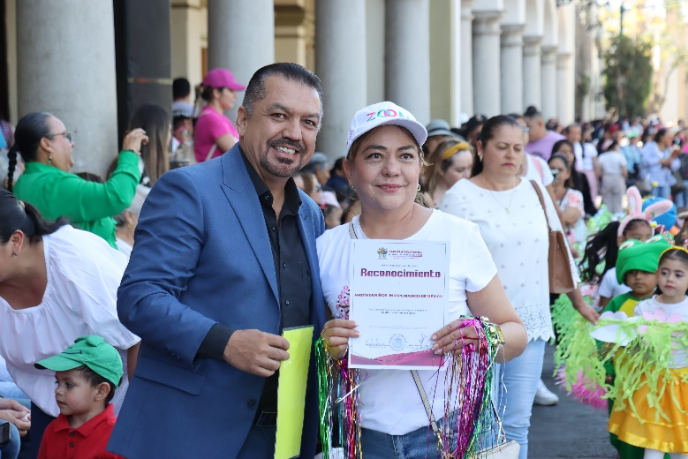

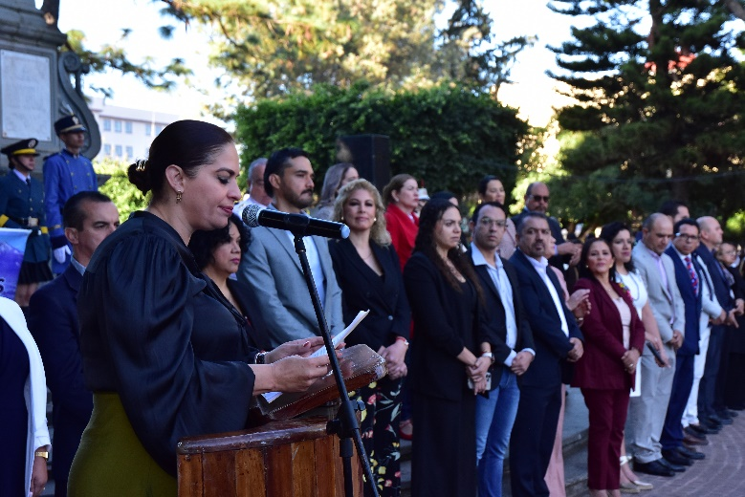
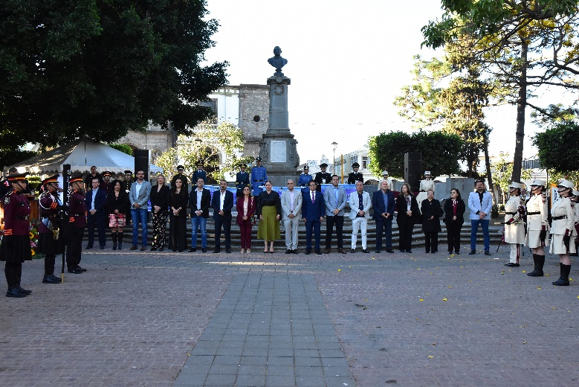

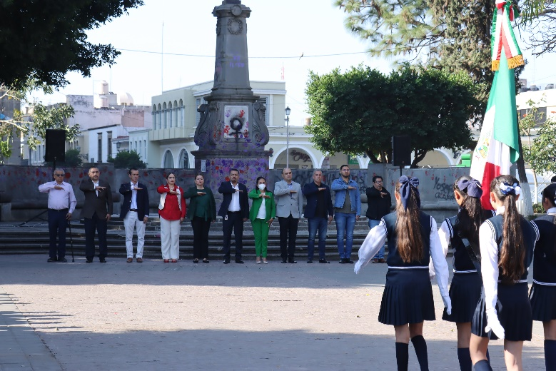
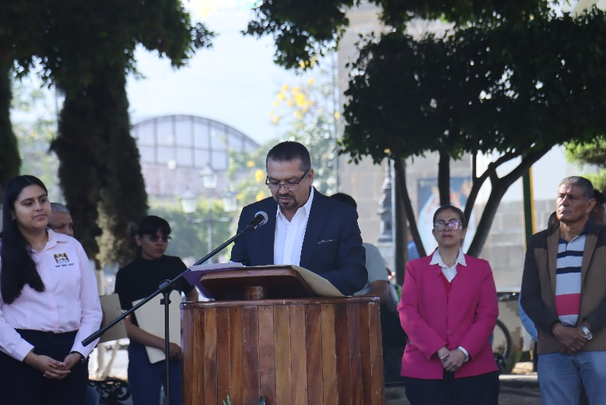

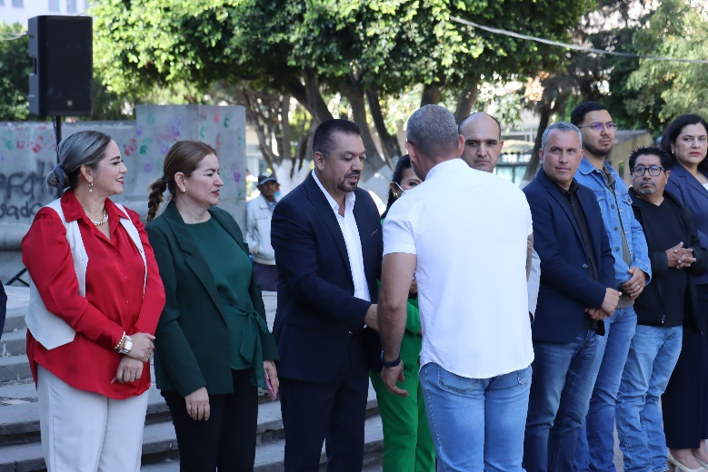
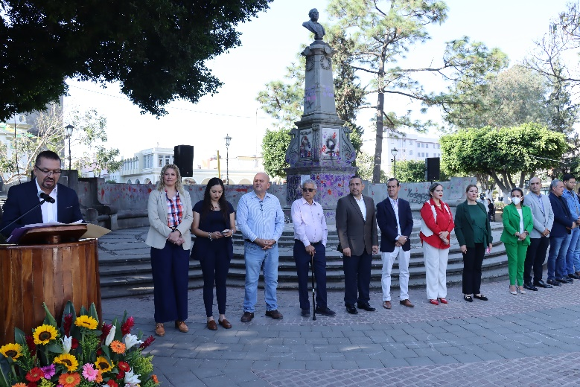

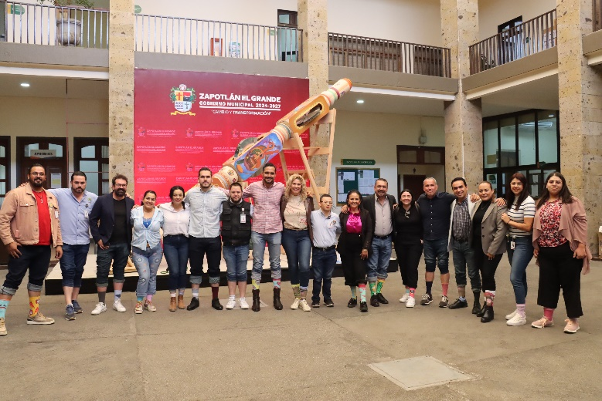
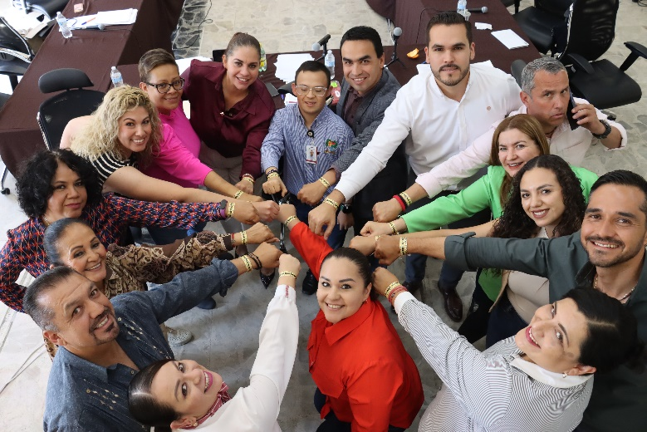

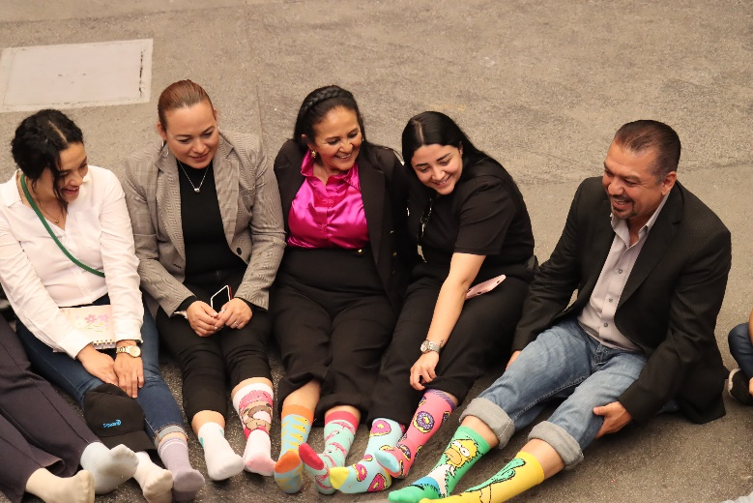
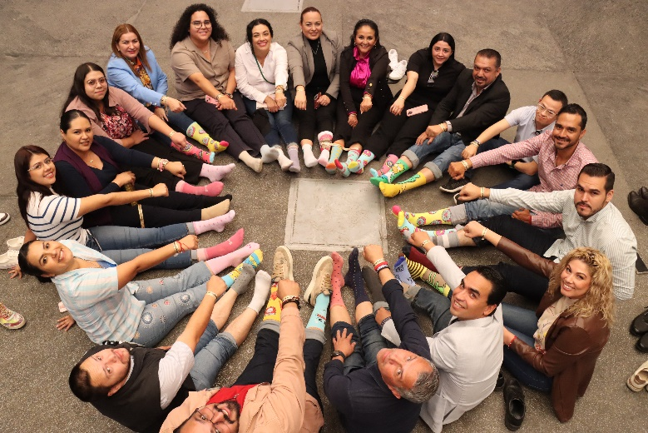


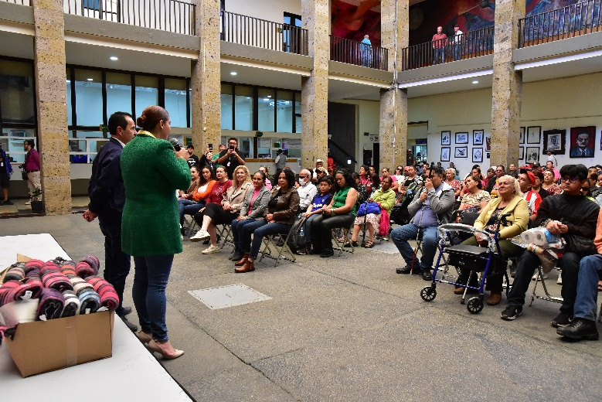

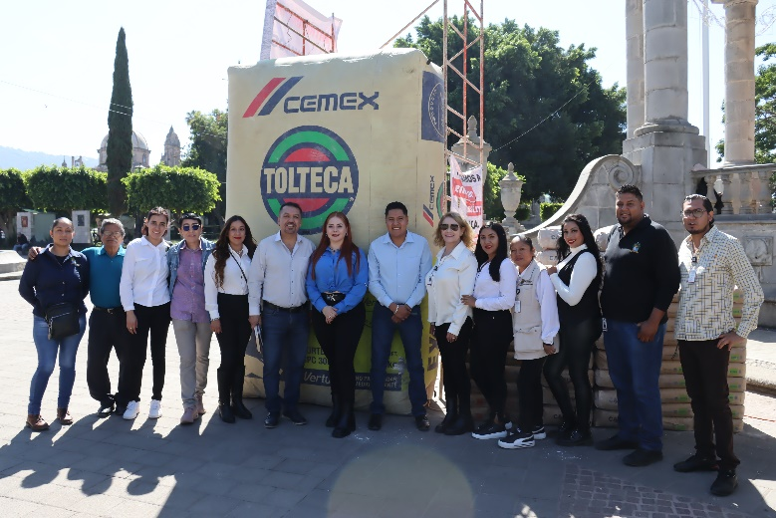
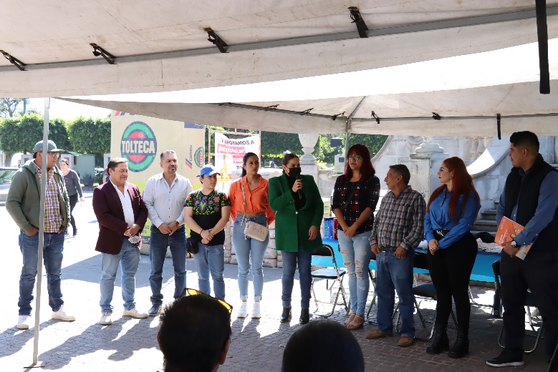

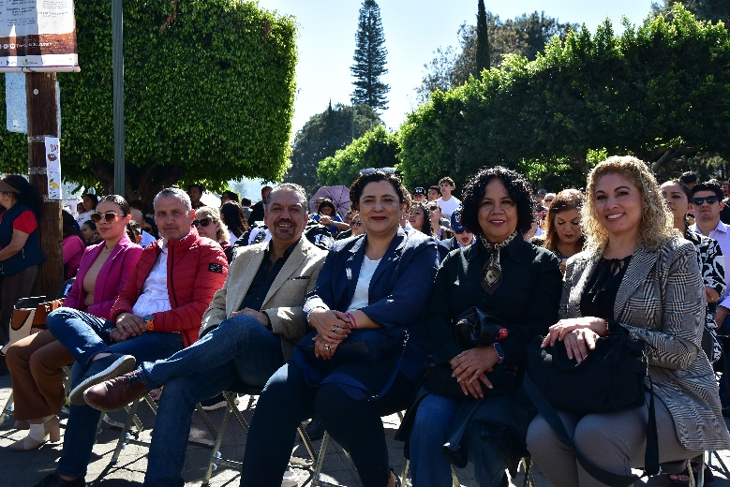
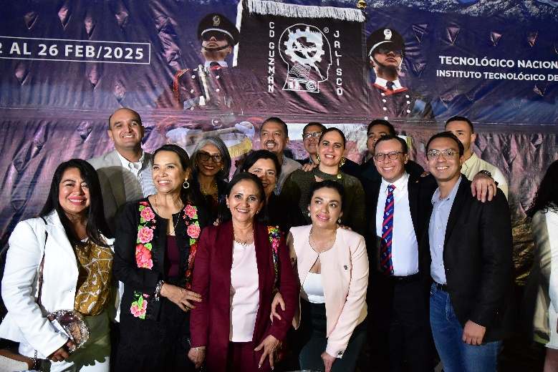

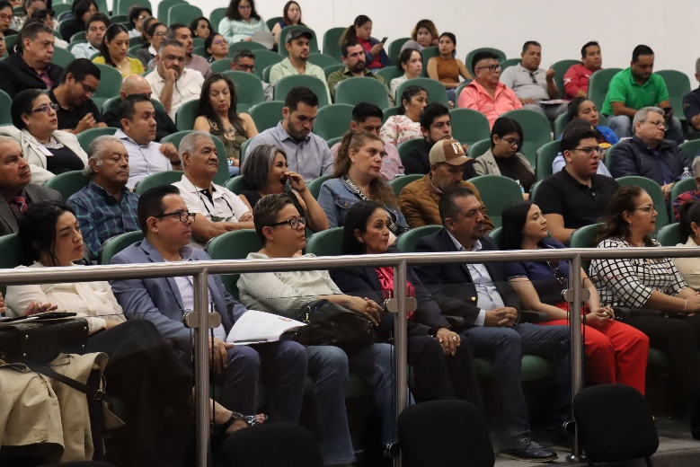
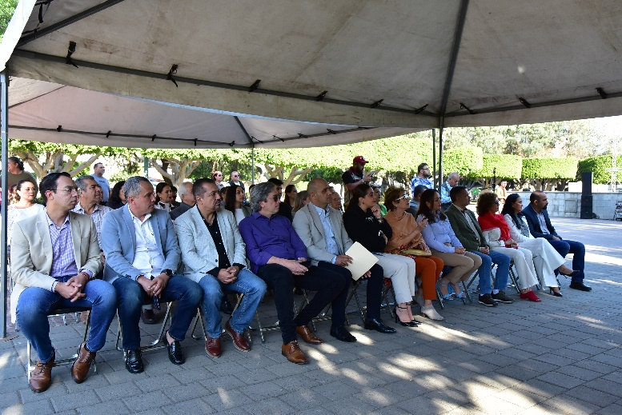

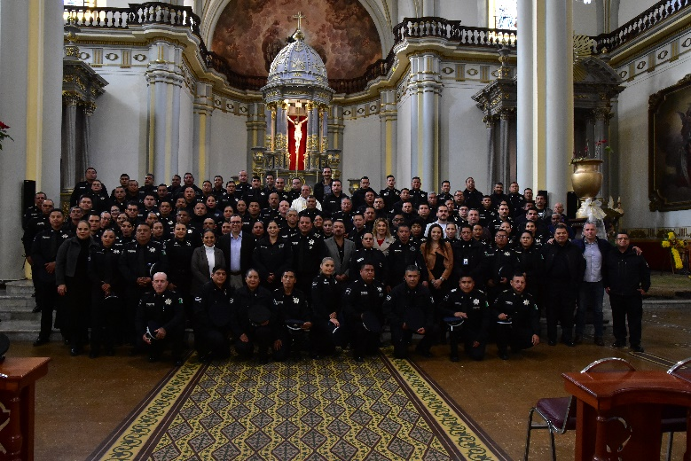
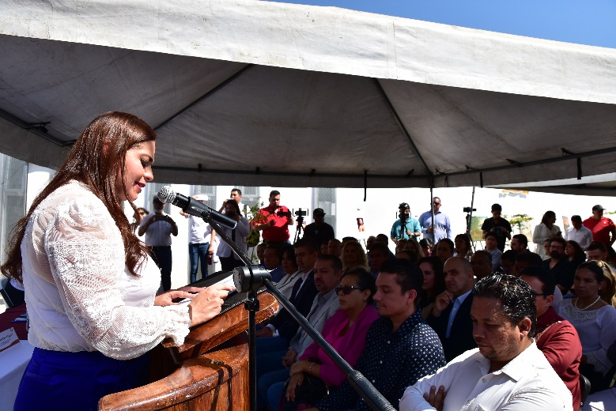

A T E N T A M E N T E

“2025, AÑO DEL 130 ANIVERSARIO DEL NATALICIO DE LA MUSA Y ESCRITORA ZAPOTLENSE MARÍA GUADALUPE MARÍN PRECIADO”
Ciudad Guzmán, Municipio de Zapotlán el Grande, Jalisco; 31 de marzo del año 2025.

LIC. ERNESTO SÁNCHEZ SÁNCHEZ.
Regidor del Ayuntamiento de Zapotlán el Grande, Jalisco.

La presente foja de firma pertenece al Informe Trimestral correspondiente a los meses de enero, febrero y marzo del 2025, del Regidor Ernesto Sánchez Sánchez, marzo 2025.

ESS/lggp

